

What's Kosher?

Find The Kosher Food For You!

ארז לוי | פרויקט גמר |2016

פרויקט גמר

מכללת אורט רחובות

מסלול: הנדסאי תוכנה

תאריך: 23.10.2016



What's Kosher?

מגיש:

*שם:* **ארז לוי**

*ת.ז:* **307909317**

*כתובת:* **נורדאו 10, נס ציונה**

*פלאפון:***054-399-8283**

*מנחה:* **אפי פרופוס**

פרטים טכניים על מערכת ומידע כללי

# מטרת הפרויקט:

היא למציג למשתמש היהודי את המקומות לרכישת מוצרים כשרים בעולם ובכך לעזור לו לשמור על כשרות ואפשרות לגוון במסעדות שונות בעולם ואף למצוא מוצרים כשרים בעולם להכנה עצמית בבית הארחה.

* למצוא מסעדות כשרות וחנויות למוצרים כשרים בעולם בקליק אחד בלבד.
* לגוון מדי ערב בארוחה שונה, טעימה וכשרה.

## הצורך במערכת:

הצורך במערכת שלנו היא בשל היות מבוקשת ועדיין לא נבנתה/הושקה מערכת דומה לה לפני.

הצורך הוא בלתי נמנע, בשל היות עוזרת למשתמש למצוא את המאכיל הכשרים בשבילו בשלל מקומות בעולם ועוזרת לו אף להכין הארוחה כשרה לבדו מבלי להרגיש מוגבל במוצרים ובמציאת סופרים כשרים.

## תיאור קצר ונתונים תכנים(אפליקציה):

תפריט – בתפריט קיימים כ-6 אפשרויות ידידותיות למשתמש.

1. מקומות הכי קרובים(רדיוס של 3 ק"מ) ומעבר לניווט ומידע נוסף על המיקום(שעות פעילות, מספר פלאפון, אתר אינטרנט, כתובת ועוד..)
2. מציאת חנויות לפי עיר והתארגנות לנסיעה לחו"ל בכך שהמערכת מאפשרת לך למצוא מקומות כשרים גם לפי חיפוש עיר מסוימת לא מחייב להיות בסביבה של חנות/מסעדה בשעת החיפוש.
3. רשימת חנויות שהכי קרובות אליו(רדיוס 3 ק"מ) ומעבר לניווט ומידע נוסף על המיקום(שעות פעילות, מספר טלפון, אתר אינטרנט, כתובת ועוד..)
4. רשימת מסעדות שהכי קרובות אליו(רדיוס 3 ק"מ) ומעבר לניווט ומידע נוסף על המיקום(שעות פעילות, מספר טלפון, אתר אינטרנט, כתובת ועוד..)
5. שיתוף – כפתור לשיתוף האפליקציה עם חברים וקרובי משפחה ומאפשר לכל המשפחה לבחור ביחד מסעדה קרובה בזמן טיול.
6. יצירת קשר – מעבר לטופס אינטרנטי ליצירת קשר אונליין עם מפתח האפליקציה בזמן הצורך ואף לשלוח ולהמליץ לו על מסעדות/חנויות נוספות

עמוד ראשי – חלון פתיחה שמציג תמונה למשך כ-3 שניות ומתחלף לעמוד התפריט.

עמוד התפריט – עמוד אשר מכיר את התפריט עם 6 כפתורים הראשים של האפליקציה.

עמוד ניווט(Near Me) – בעמוד הניווט ניתן לראות על המפה היכן אתה נמצא ואיפה שאר המסעדות/חנויות הכשרות נמצאות ולניווט אליהם. דבר נוסף שניתן לעשות בעמוד הניווט הוא לעבור לעמודי המידע על מסעדה או חנות כשרה מסוימת כאשר לוחצים לחיצה כפולה על המסעדה או החנות.

עמוד חיפוש הערים בעולם – עמוד לחיפוש ערים שונים בעולם ולניווט את המפה למיקום שאותו אתה רוצה. כשר מוצגים לפניך המון ערים ומדינות בכל רחבי העולם וניתן פשוט ללחוץ על העיר שברצונך לטייל להשתמש בשורת החיפוש ולסנן את התוצאות.

עמוד סופרים קרובים – עמוד שמציג את כל הסופרים שנמצאים במרחק של עד 3 ק"מ מהמיקום של המשתמש ומציגים לו אותו לפי מיון בועות של הקרוב ביותר ועד לרחוב ביותר מהמשתמש.

עמוד מסעדות קרובות – עמוד שמציג את כל המסעדות הכי קרובות במרחק של עד 3 ק"מ מהמשתמש ומשתמש במיון בועות בשביל להציג בסדר מהכי קרובה להכי רחוקה(אותה השיטה כמו ב'עמוד סופרים קרובים').

עמוד פרטים על מסעדה – עמוד אשר מציג את לוגו המסעדה(במידה וקיים) ושאר הפרטים על המסעדה כמו: שעות הפעילות, אתר אינטרנט, מספר טלפון, כתובת ועוד.

עמוד פרטים על סופר – עמוד אשר מציג את הלוגו של הסופר(במידה וקיים) ושאר הפרטים הטכניים הקיימים כמו שעות הפעילות, אתר אינטרנט, מספר טלפון ליצירת קשר, כתובת הסופר ועוד.

## פרטים טכניים הקיימים:

אפליקציה: תצוגה ראשית, תפריט אפשרויות, תצוגת מפה, רשימת חנויות, רשימת מסעדות, פרטים נוספים על חנות, פרטים נוספים על מסעדה, יצירת קשר, שיתוף

אתר: תצוגה ראשית, יצירת קשר, הורדה

## ציוד חומרה ותוכנה הנדרש לפרויקט:

תוכנה Android Studio.

תוכנה Photoshop.

תוכנה Sublime Text 3.

שרת apache..

גישה לאינטרנט.

## בעיות אפשריות:

בעיות GPS

בעיות תקשורת רשת נתונים

בעיות עדכון מידע

## פתרונות אפשריים:

בעיות GPS– מציאת קליטת רשת סלולרית או GPS.

בעיות תקשורת רשת נתונים – מציאת קליטת רשת סלולרית.

בעיות עדכון מידע – עדכון אפליקציה כולה מחנות/מיקום ההודעה.

## אמצעי אחסון:

את גימור האפליקציה(APK) ניתן למצוא באתר בכתובת: <http://e.timeout.live/download.php>

ואף יצורף דיסק אשר יכיל את גימור האפליקציה(APK) וספרית הקבצים(קוד טהור) לשימוש ועריכה.

## תרשים זרימה:

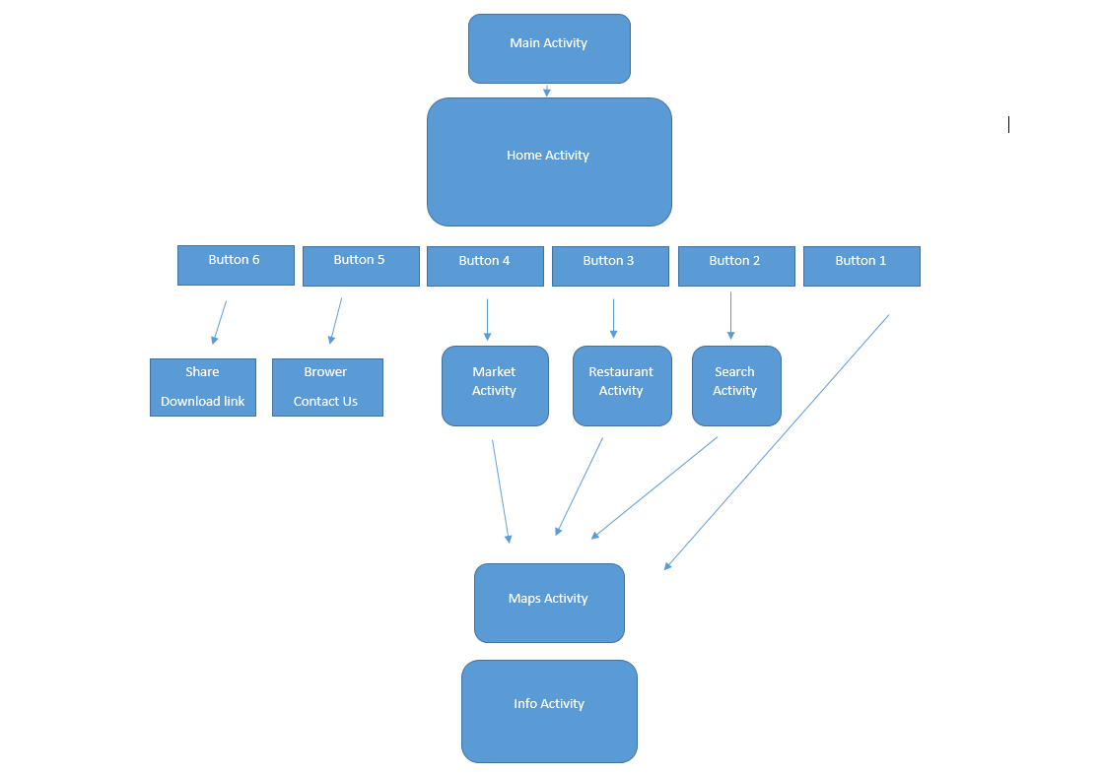

גבולות המערכת:

האפליקציה אינה מחויבת שימוש ברשת הנתונים(סלולרית / wifi) ומאפשר שימוש כשיר ואיכותי במציאת מיקום מסעדות וחנויות כשרות.

## מספר השעות המוקדשות:

מספר השעות המוקדשות לפרויקט הינו *320* שעות.

## הידע המוקנה ע"י הפרויקט:

ידע בxml.

ידע בPhotoshop ועריכת תמונות.

ידע בjava.

ידע בספריות Android/Java.

ידע בhtml.

ידע בcss.

ידע קל בPHP.

ידע בפתרון בעיות מערכת.

ידע בעיצוב וניהול מסדי נתונים(בשימוש בsql על גבי SQLite).

## שלבי הפיתוח:

שלב א' – לימודה חומר התיאורטי.

שלב ב' – חלוקת הפיתוח לשלבים.

שלב ג' – תכנות בפועל של כל מודול.

שלב ד' – אינטגרציה של המערכת (מרוחקת וקרובה).

שלב ה' – הרצת המערכת ובדיקת תקלות.

שלב ו' – כתיבת ספר הפרויקט.

## מקורות מידע ועזר

http://stackoverflow.com

http://developer.android.com

https://www.tutorialspoint.com/android/android_studio.htm

http://www.androidauthority.com

מחלקות הפרויקט וקוד טהור

Activity's

MainActivity

מחולק לשני שלבים עיקריים:

**שלב א:** מבצע בדיקה אם קיים Database לאפליקציה. במידה ולא קיים יוצר אחד כזה ומכניס אליו את כל הנתונים(מסעדות, כתובות, טלפונים...).

**שלב ב:** ממתין כ-3 שניות ומיד מעביר לHomeActivity.

**דוגמא לשלב א:**

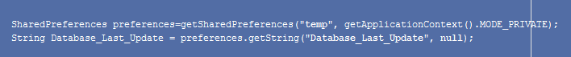

בשתי שורות אילו מבוצעת פעולת קריאה לאחסון מקומי לתגית בשם 'Database_Last_Update' ומאחסן את פלט הString שמתקבל במשתנה בשם 'Database_Last_Update' מסוג String.



בשורה הנ"ל מבוצעת בדיקה למשתנה בשם 'Database_Last_Update' אם שווה לNULL ומידה ושווה לNULL נכנס לסוגריים. ומידה ולא קיים NULL לא מבצע את הפעולה.



בשורה הנ"ל מבוצעת קריאה(פתיחה) או יצירה(במידה ולא קיים) לDatabase בשם 'Database.db' ומכניסה אותו לתוך משתנה מסוג SQLireDatabase בשם database.

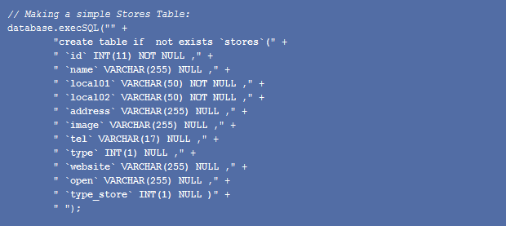

שולח שאילתת sql לקובץ הdatabase.db ואותה שאילתת יוצרת טבלה חדשה בשם storesשתכיל את רשימת הסופרים והמסעדות. אותו טבלה מכילה את השדות הבאים:

שדה ראשון: id(מספר זיהוי אישית).

שדה שני: שם(מכילה את שם החנות/מסעדה).

שדה שלישי: מיקום 1(מכיל את מיקום latitude).

שדה רביעי: מיקום 2(מכיל את מיקום longitude).

שדה חמישי: כתובת.

שדה שישי: תמונה(מכיל את לוגו החנות/מסעדה).

שדה שביעי: טלפון.

שדה שמיני:

שדה תשיעי: אתר אינטרנט(מכיל את כתובת אתר האינטרנט של החנות/מסעדה).

שדה עשירי: שעות פעילות(מכיל את שעות הפעילות של החנות/מסעדה).

שדה אחד עשרה: סוג חנות או מסעדה.

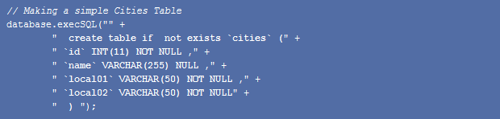

יוצר טבלה חדשה בשם cities שתכיל את כל ערים שנמצאו באפליקציה ונוצרת באותה שיטה כמו שנוצר הטבלה stores אבל טבלה זו מכילה את השדות הבאים:

שדה ראשון: id(מספר זיהוי יחודי(.

שדה שני: שם(מכיל את שם העיר(.

שדה שלישי: מיקום 1(מכיל את מיקום latitude).

שדה רביעי: מיקום 2(מכיל את מיקום longitude).

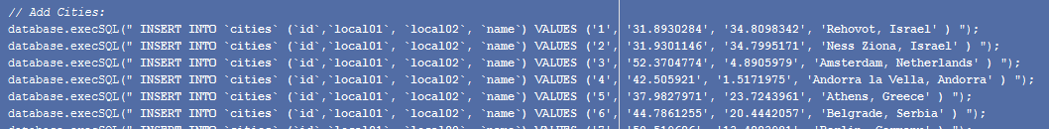

דוגמא לשאילתת הכנסת נתונים לטבלת cities.



דוגמא לשאילתת הכנסת נתונים לטבלת הstores.



שורה זו קיימת על מנת להבטיח שיצירת הטבלאות והכנסת הנתונים תבוצע אך ורק בכניסה הראשונית לאפליקציה ולא תאפשר כפל נתונים!.

**דוגמא לשלב ב:**

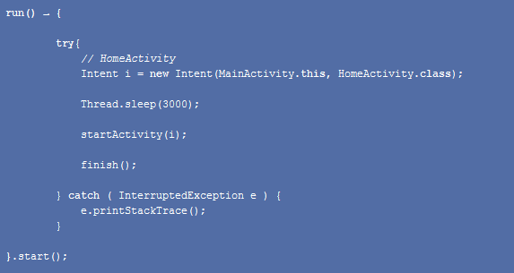

יוצר thread חדש.

מגדיר try catch למקרה של קיפאון שיכול לנבוע מsleep פונקציה.

מגדיר משתנה חדש בשם i מסוג Intent שמכיל את HomeActivity.class.

מקפיא את הthread למשך 3 שניות.

מתחיל activity מהמשתנה i.

סוגר את הMainActivity.

HomeActivity

מחולק לשני שלבים עיקריים:

שלב א: הגדרת משתני הכפתורים.

שלב ב: מגדיר פעולות בעת ביצוע לחיצה על אחד הכפתורים.

שלב ג: מבצע בדיקה של אות GPS ומידה ולא קיימת האות מעביר לGpsActivity וסוגר את HomeActivity.

**דוגמא לשלב א:**

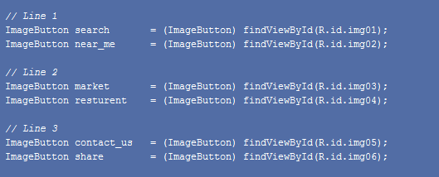

יוצר משתנים מסוג ImageButton שמכילים כפתורי התפריט שמוצגים.

**דוגמא לשלב ב:**

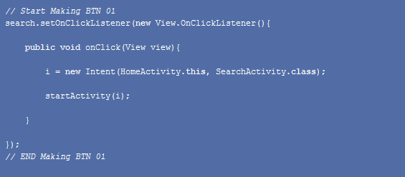

בודק אם המשתמש לחץ על הכפתור הראשון(search) ומידה ולחץ מעביר ל-SearchActivity.

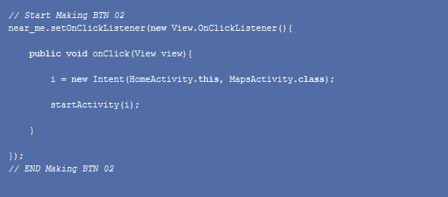

בודק אם המשתמש לחץ על הכפתור השני(near_me) ומידה ולחץ מעביר ל-MapsActivity.

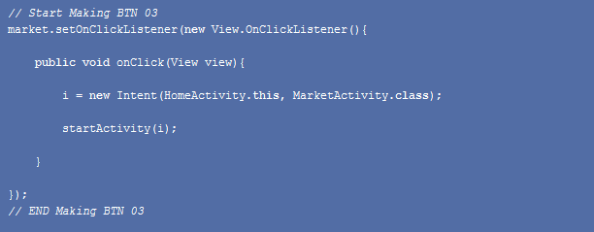

בודק אם המשתמש לחץ על הכפתור השליש(market) ובמידה ולחץ מעביר ל-MarketActivity.

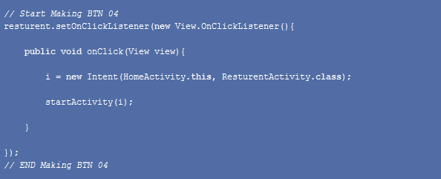

בודק אם המשתמש לחץ על הכפתור הרביעי(resturent) במידה ולחץ מעביר ל-ResturentActivity.

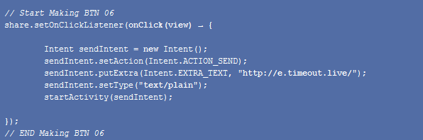

בודק אם המשתמש לחץ על הכפתור השישי(share) במידה ולחץ נכנס לסוגריים ומבצע שיתוך את טקסט באפליקציות השונות במכשיר הסלולרי(לדוגמא שיתוף הטקסט עם אפליקציה הווצאפ או הדואר האלקטרוני(.

**דוגמא לשלב ג:**

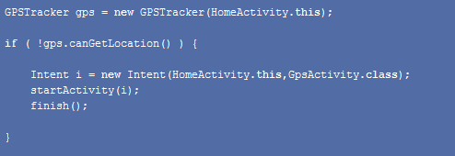

מבצע יצירת חיבור חדש לאות הgps על ידי שימוש בclassGPSTracker.

במידה ולא נמצא המיקום מעביר לGpsActivity וסוגר את הHomeActivity.

MapsActivity

שלב א: מגדיר את המפה - במידה ונשלח אליו מיקום מסויים מSearchActivity או ResturentActivity או MarketActivity. קובע לפי המיקום שנשלח. ואם לא נשלח קובע לפי מיקום המכשיר הסלולרי.

שלב ב: מגדיר מרקרים על המפה ומקשר אותם לInfoActivity. (בעת לחיצה על מרקר של מסעדה/סופר מבצע שליחת השם של אותו מסעדה/סופר לInfoActivity).

**דוגמא לשלב א:**

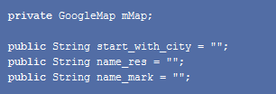

יוצר משתנה מסוג GoogleMap בשם mMap.

יוצר משתנים גלובליים מסוג String שיכילו את שם העיר/שם המסעדה/שם הסופר.

SearchActivity

מחולק לשני שלבים עיקריים:

שלב א: מציג מנוע חיפוש עם כל ערי העולם. ומאפשר בחירת מיקום ספציפי.

שלב ב: שולח את המיקום נבחר לMapsActivity.

**דוגמא לשליפת רשימת הערים מהDatabase:**

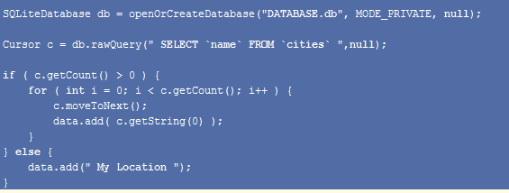

ResturentActivity

מחולק לשני שלבים עיקריים:

שלב א: שליפה של כל המסעדות הקרובות למיקום המכשיר הסלולרי.

שלב ב: מבצע מיון בועות. ומסדר את הרשימה מהקרוב ביותר ועד הרחוק.

שלב ג: לאחר בחירת מסעדה. שולח את שם המסעדה MapsActivity.

**דוגמא לשליפת רשימת המסעדות הקרובות למיקום המכשיר הסלולרי:**

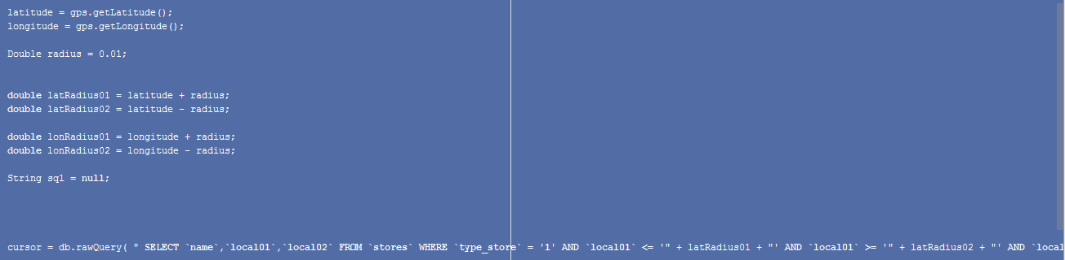

**פונקציה לביצוע מיון בועות:**

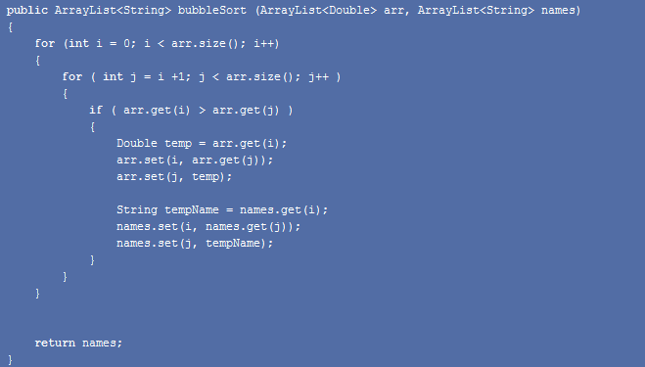

**דוגמא לשליחת שם המסעדה הנבחר לMapsActivity לאחר בחירתו:**

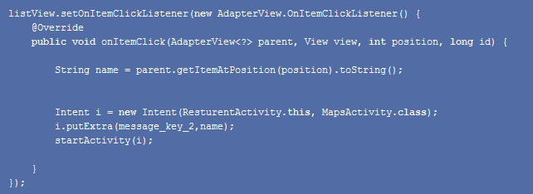

MarketActivity

מחולק לשלושה שלבים עיקריים:

שלב א: שליפה של כל הסופרים הקרובים למיקום המכשיר הסלולרי.

שלב ב: מבצע מיון בועות. ומסדר את הרשימה מהקרוב ביותר ועד הרחוק.

שלב ג: לאחר בחירת סופר. שולח את שם הסופר לMapsActivity.

**אותם קודים של ResturentActivity רק משתנים למיון ושליפה של מסעדות.**

InfoActivity

שלב א: מקבל את שם הסופר/מסעדה שנשלח אליו דרך MapsActivity.

שלב ב: שולף את פרטי הסופר/מסעדה לפי השם מהDatabase.

שלב ג: מציג את המידע למשתמש בחלונית הlayout.

**דוגמא לקבלת שם סופר/מסעדה מ MapsActivity:**

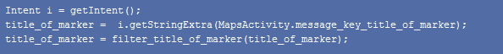

**דוגמא לשליפת פרטי הסופר/מסעדה לפי השם מה Database:**



GpsActivity

מציג הודעה למשתמש שרשת הGPS שלו אינה זמינה.

מחלקות הפרויקט וקוד טהור

layout's

Activity_main

מציג את תמונת הפתיחה שנמצאת בזמן המתנת 3 שניות הראשונות באפליקציה.



gpsactivity

מציג הודעה שרשת GPS אינה זמינה.

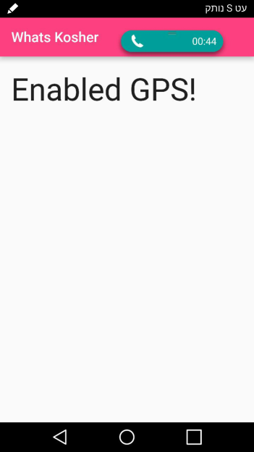

homeactivity

מציג את תפריט האפליקציה אשר מכילה 6 כפתורים: חיפוש, מפות, סופרים קרובים, מסעדות קרובות, שתף, יצירת קשר.

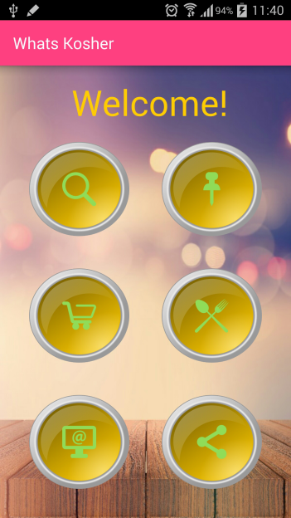

Activity_maps

מציג את GoogleMap על המסך.

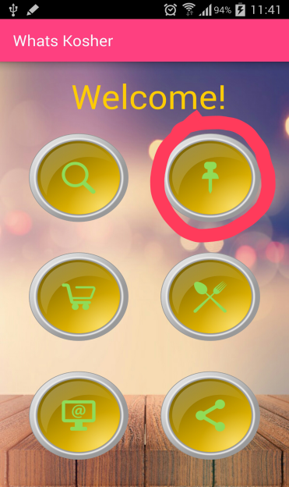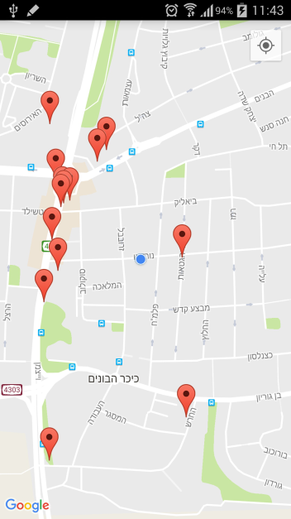

infoactivity

מציג את פרטי המסעדה/סופר.

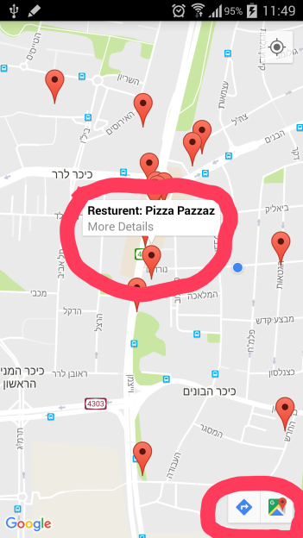 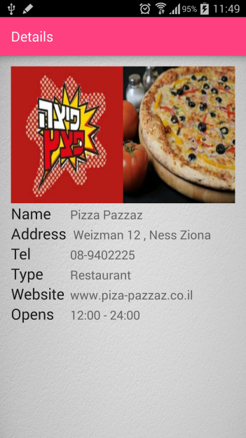

marketactivity

מציג רשימה של סופרים קרובים.

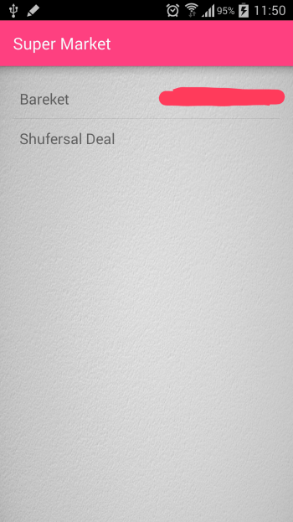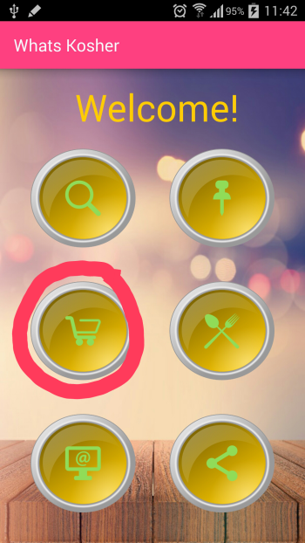

resturentactivity

מציג רשימה של מסעדות קרובות.

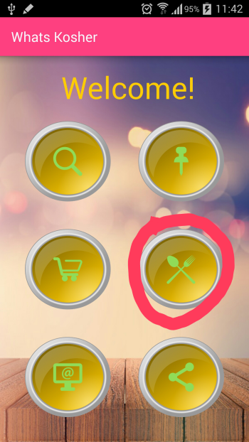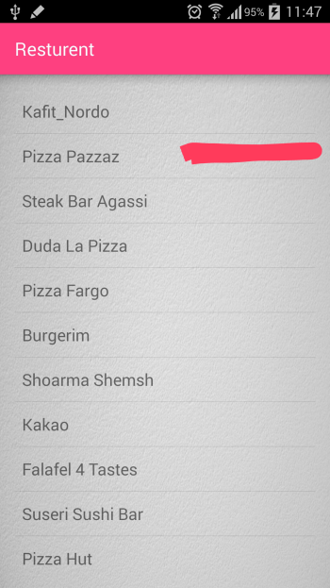

Searchactivity

מציג רשימה של ערים בעולם ושדה סינון.

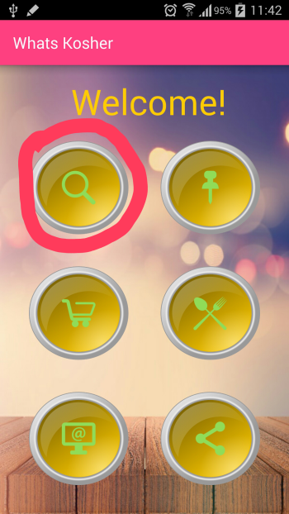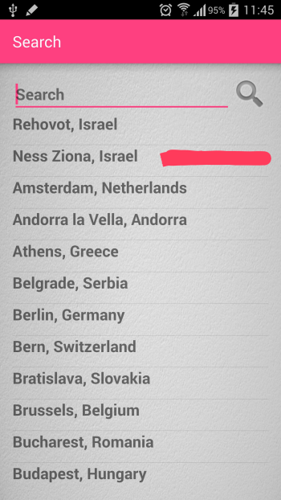

כפתור שיתוף

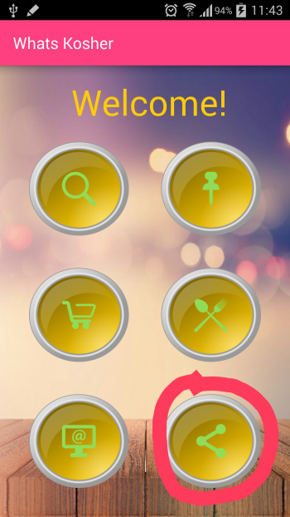 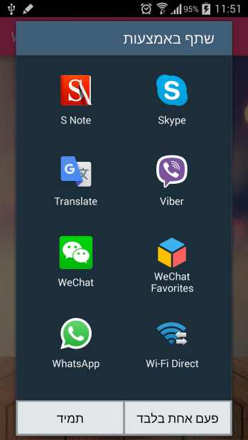

כפתור יצירת קשר

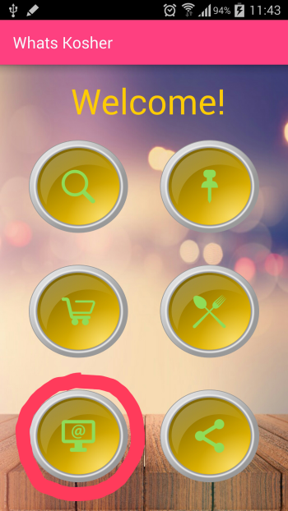 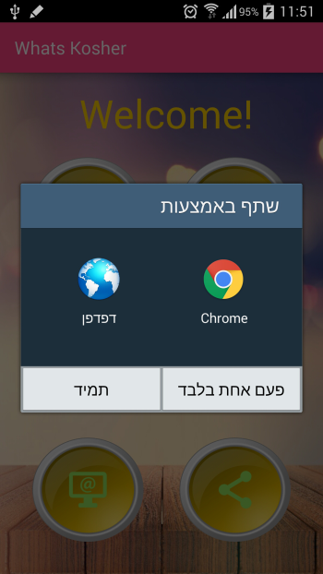

HomeActivity

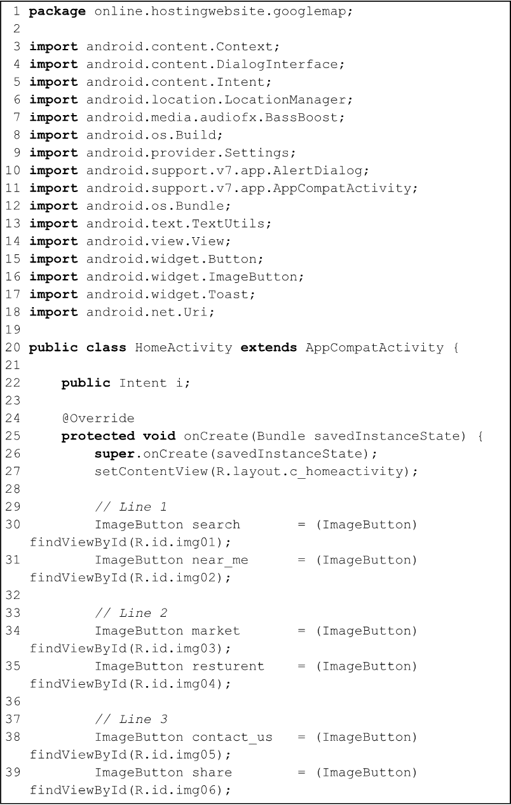

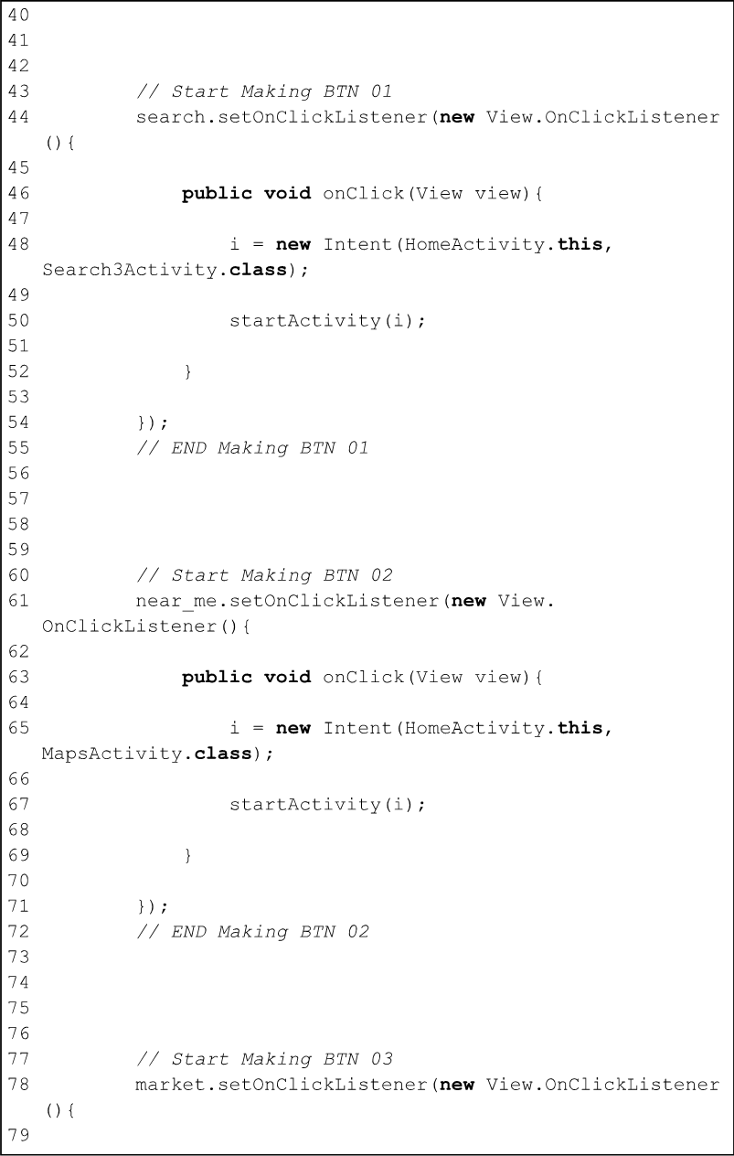

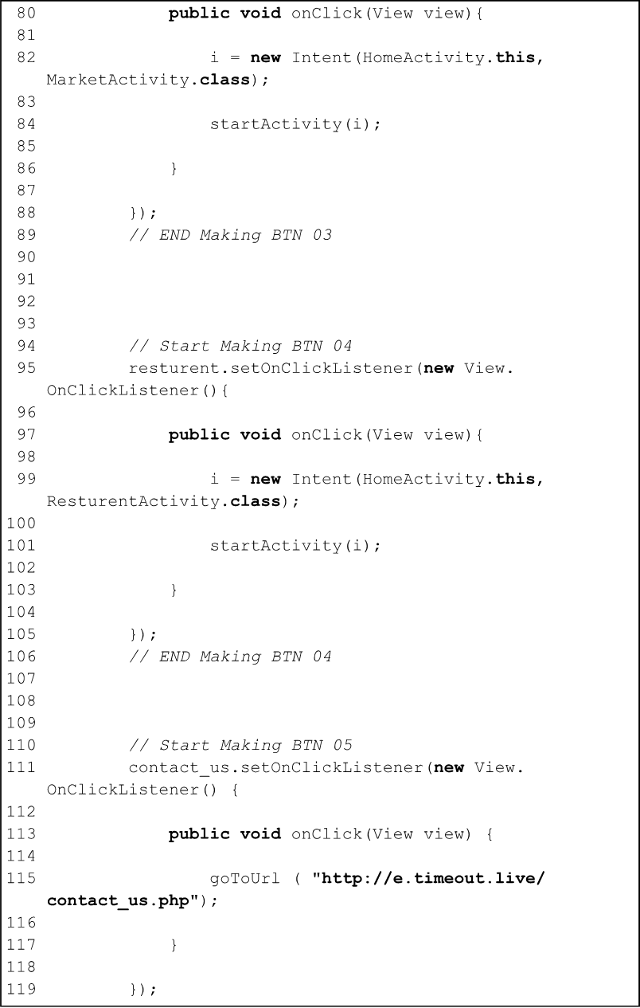

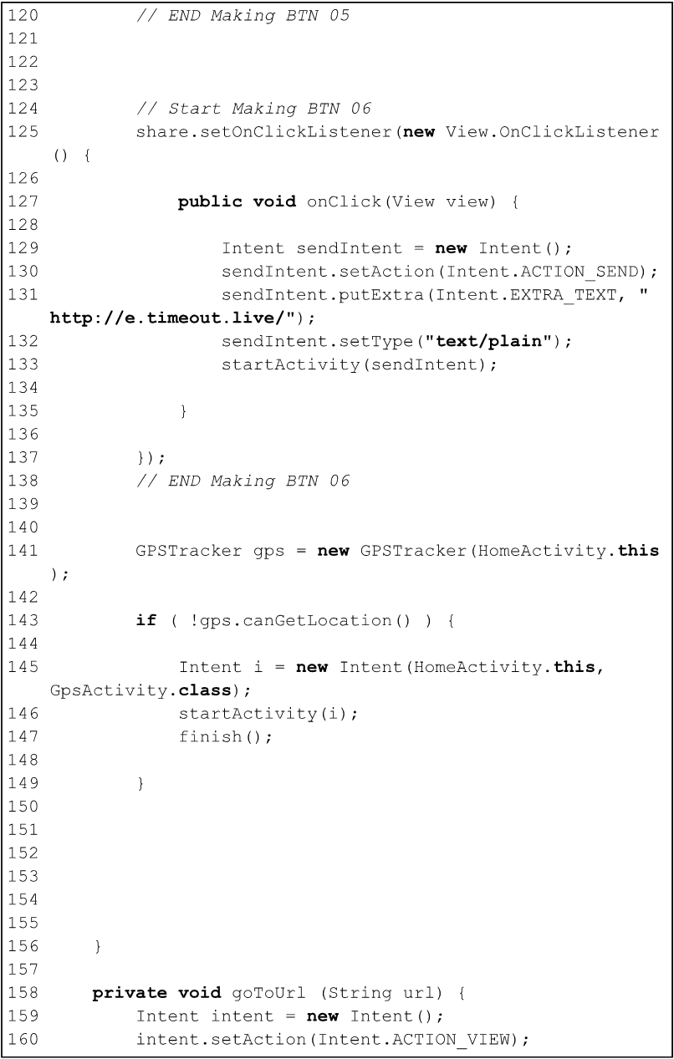

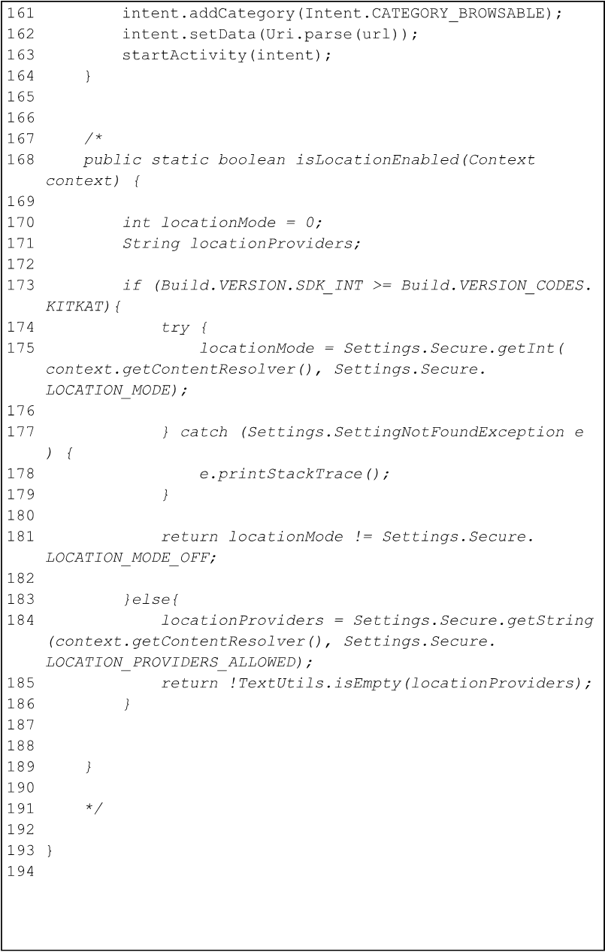

MainActivity

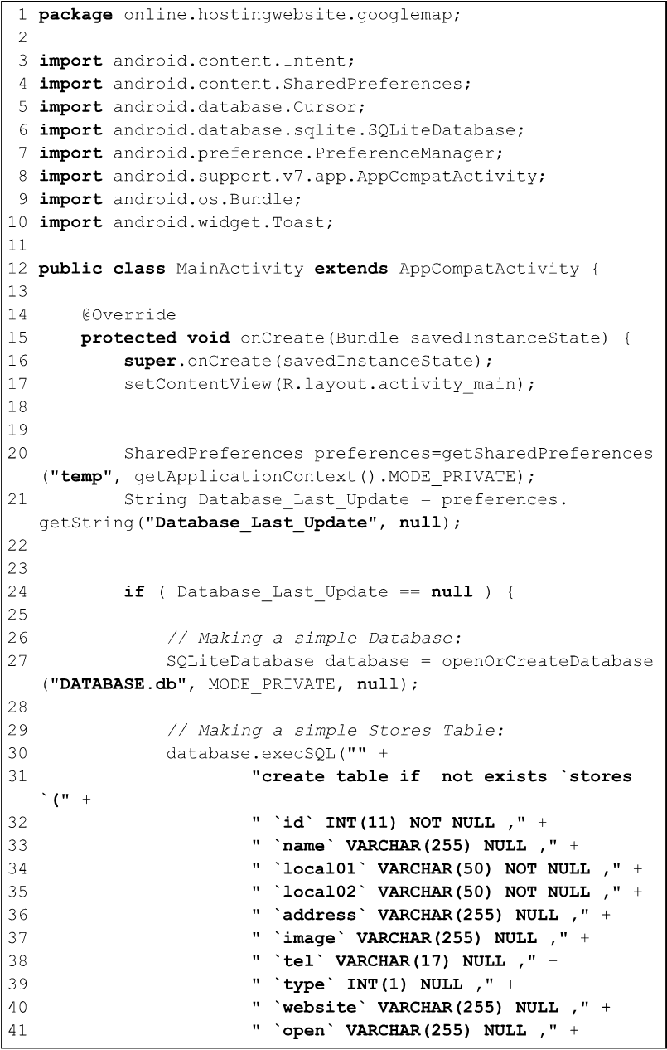

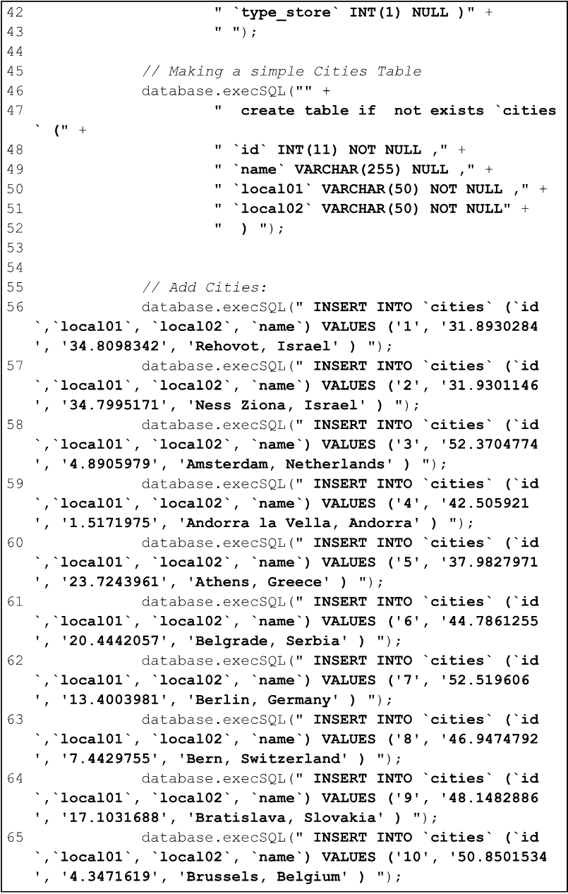

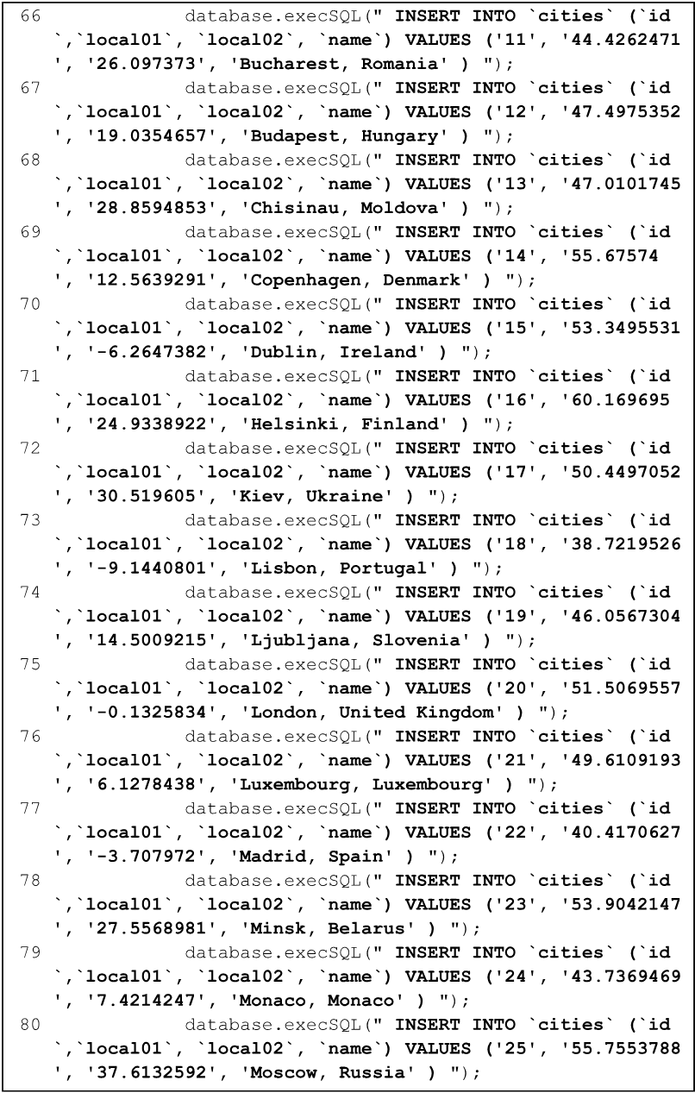

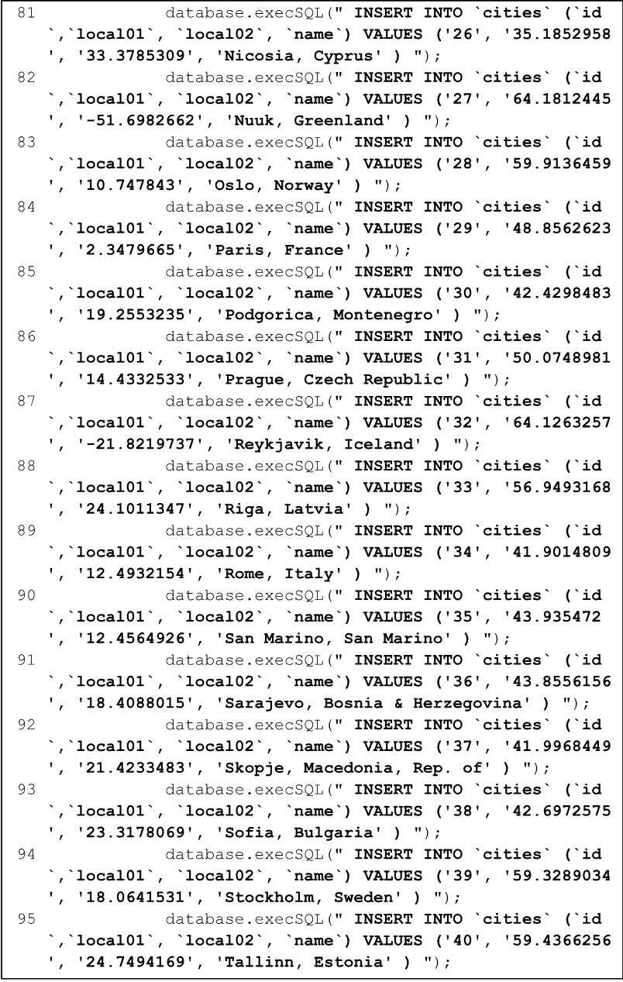

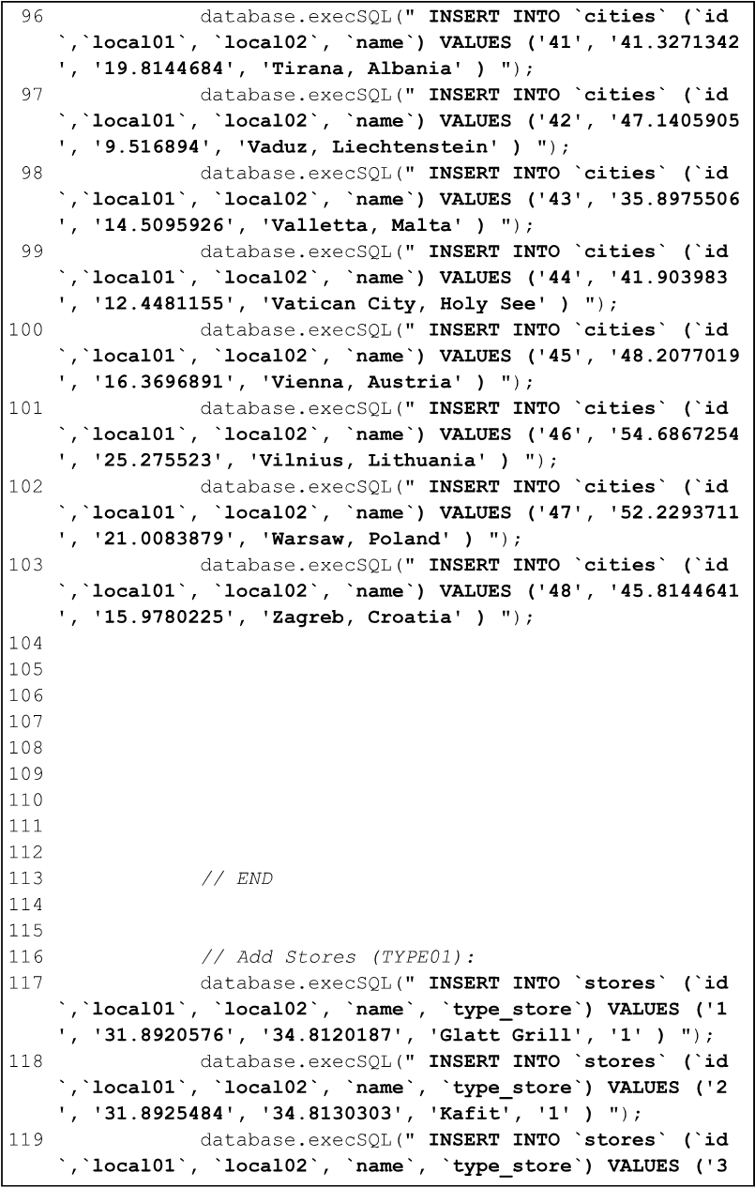

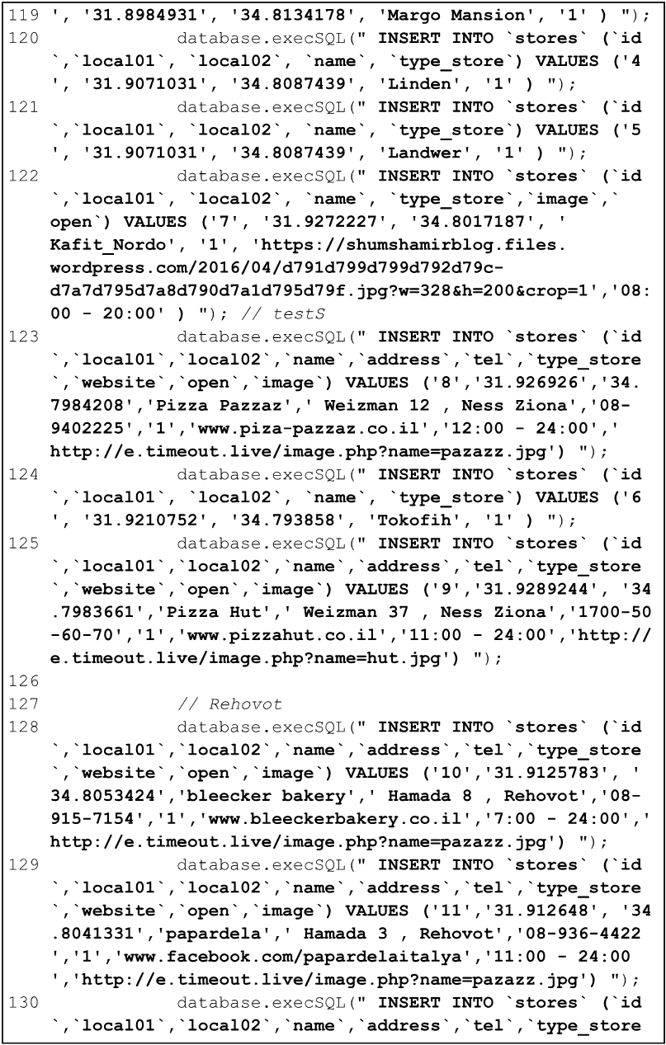

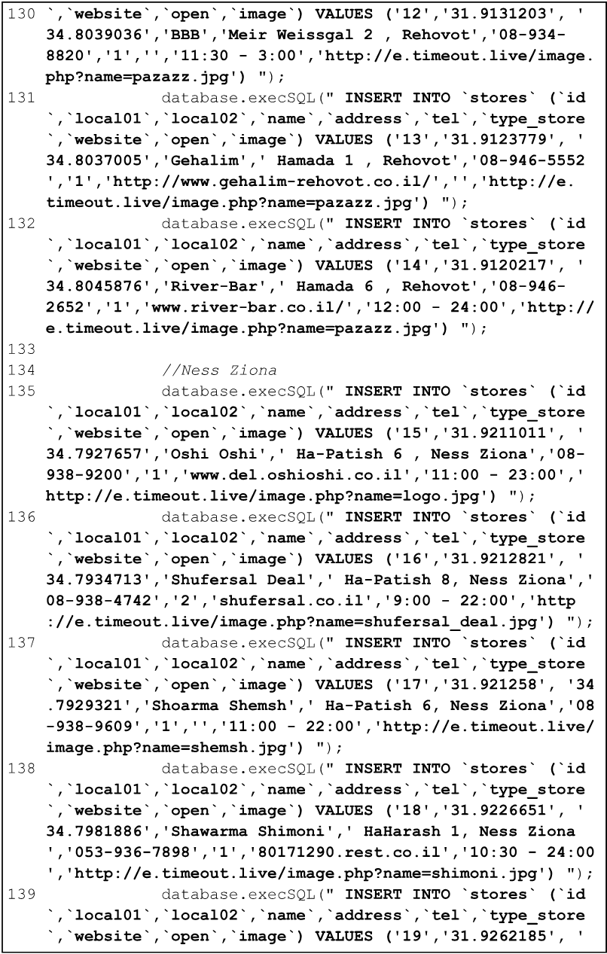

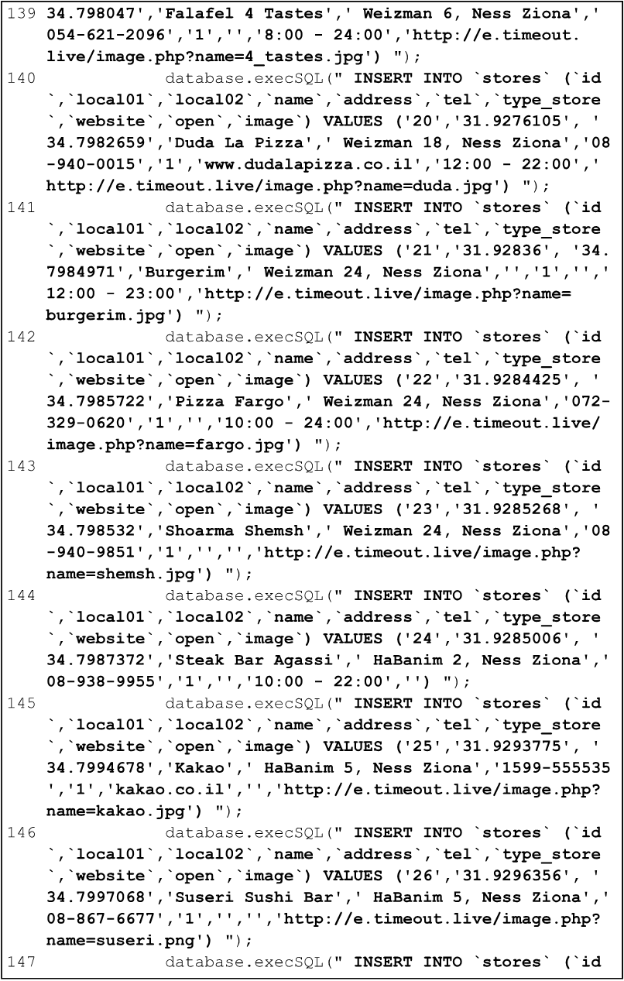

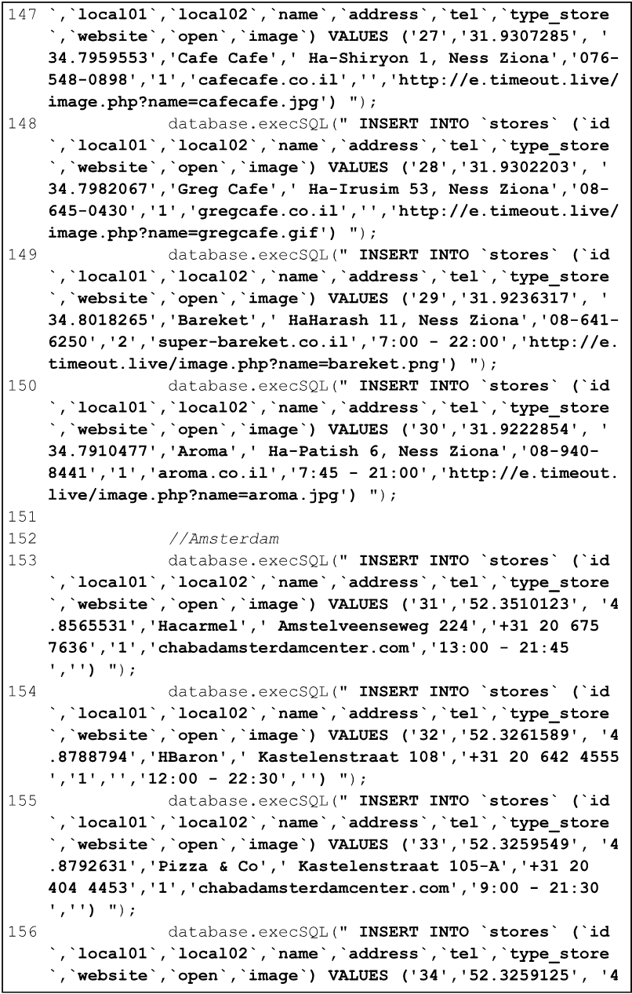

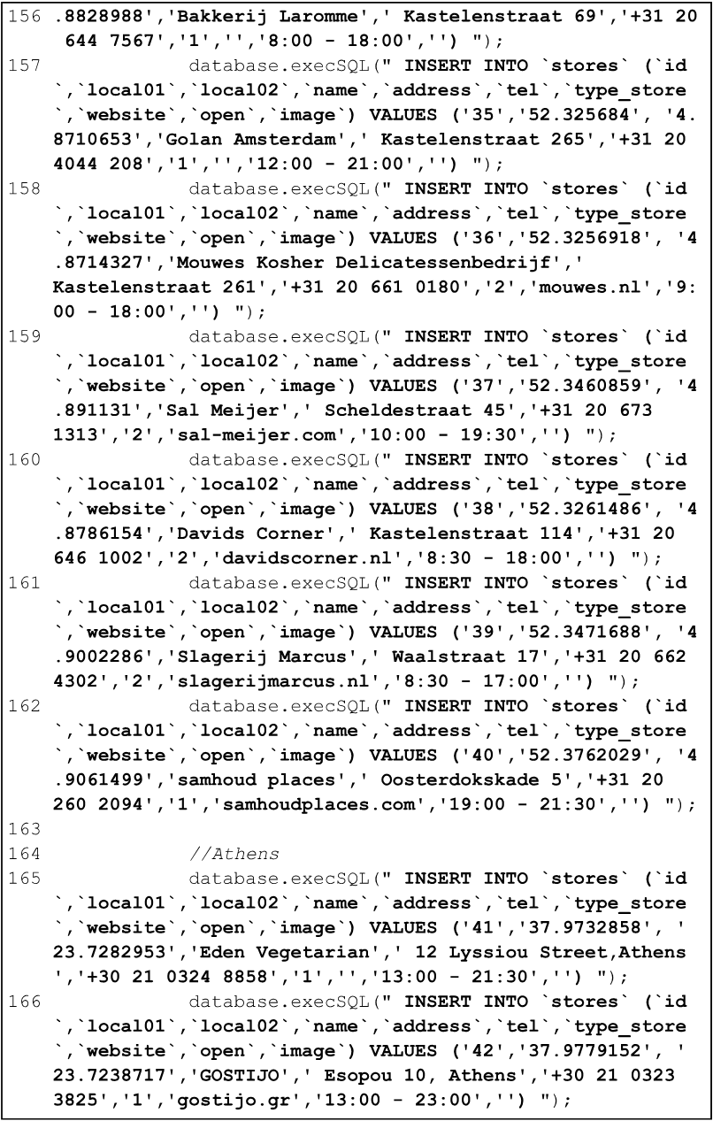

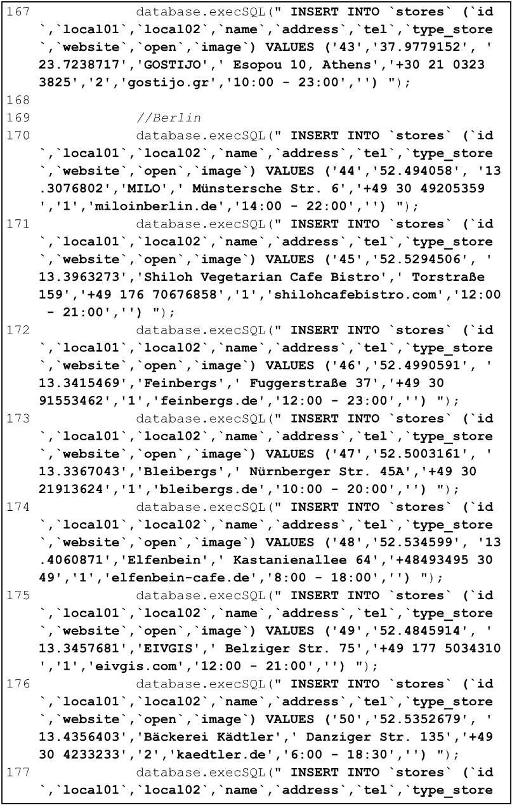

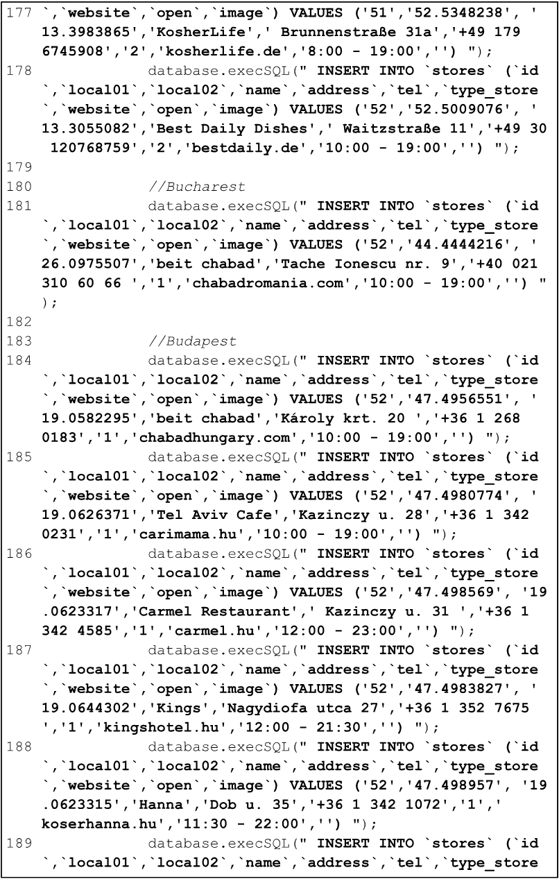

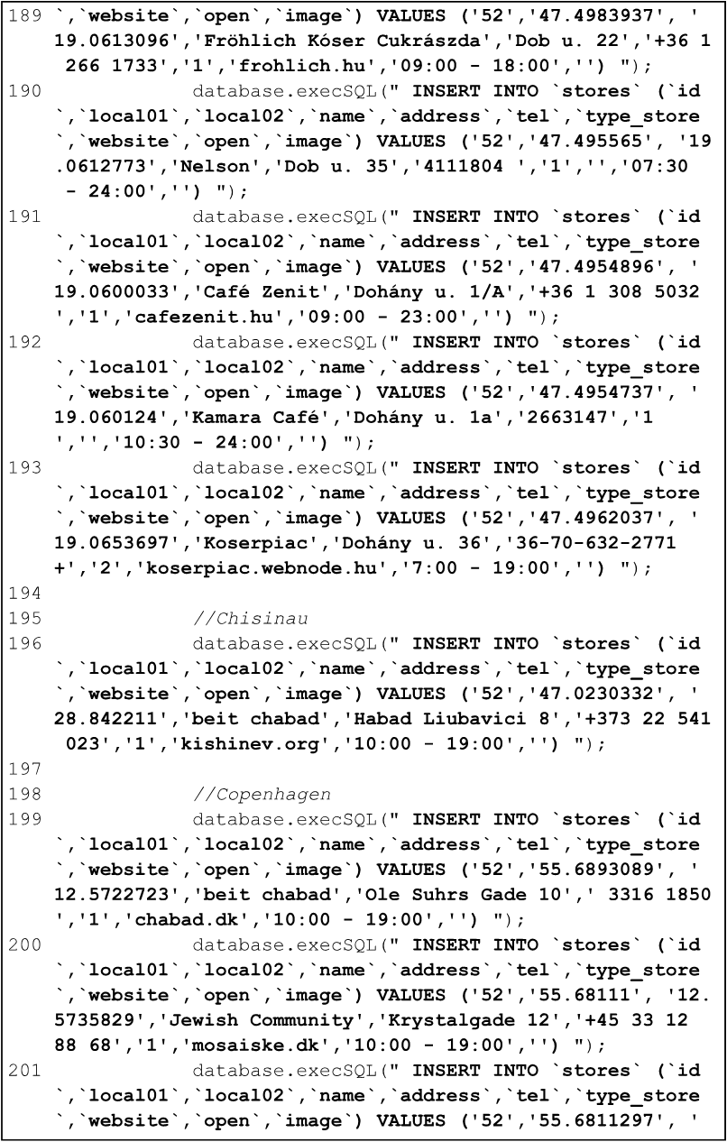

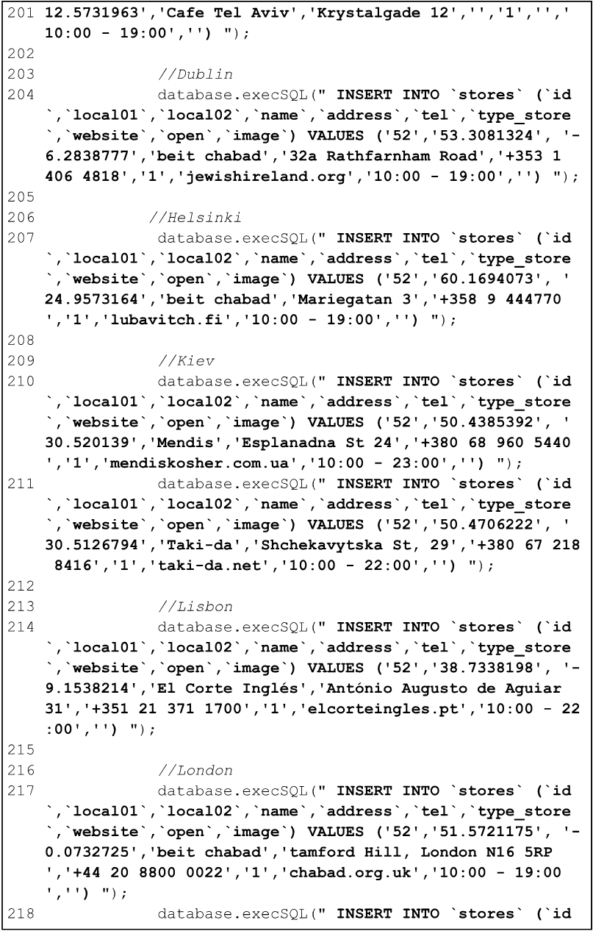

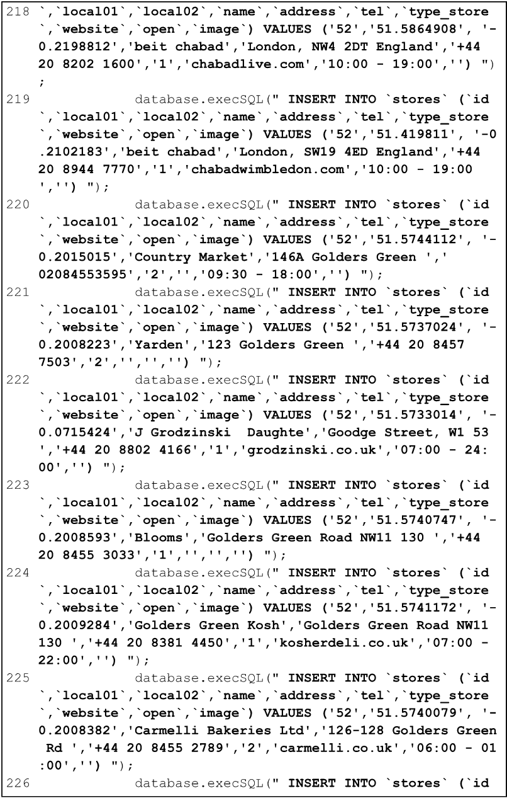

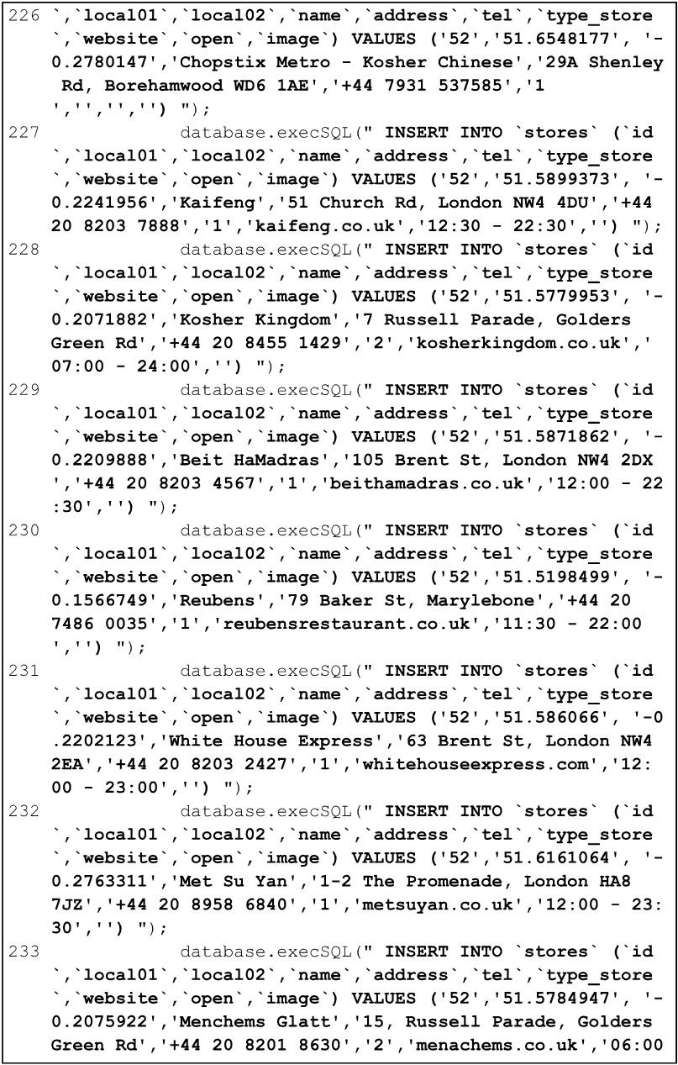

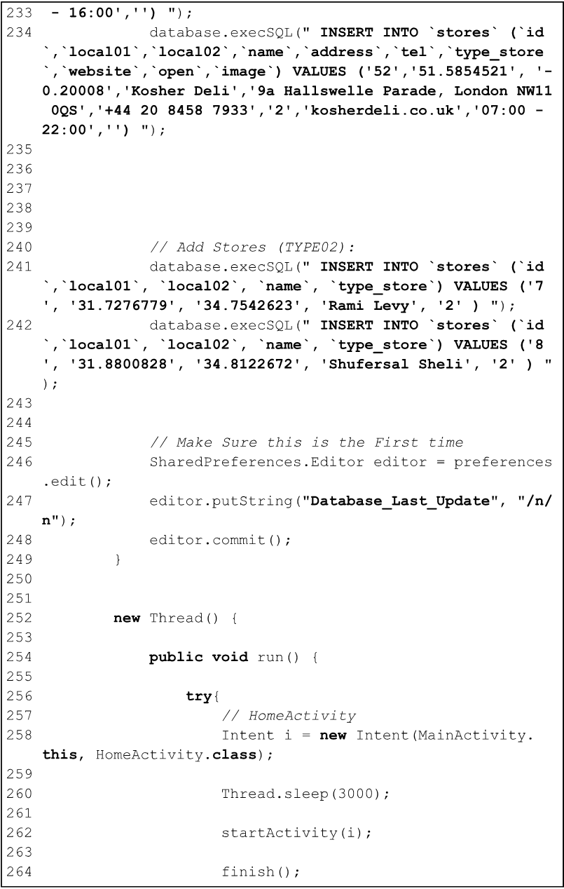



GpsActivity

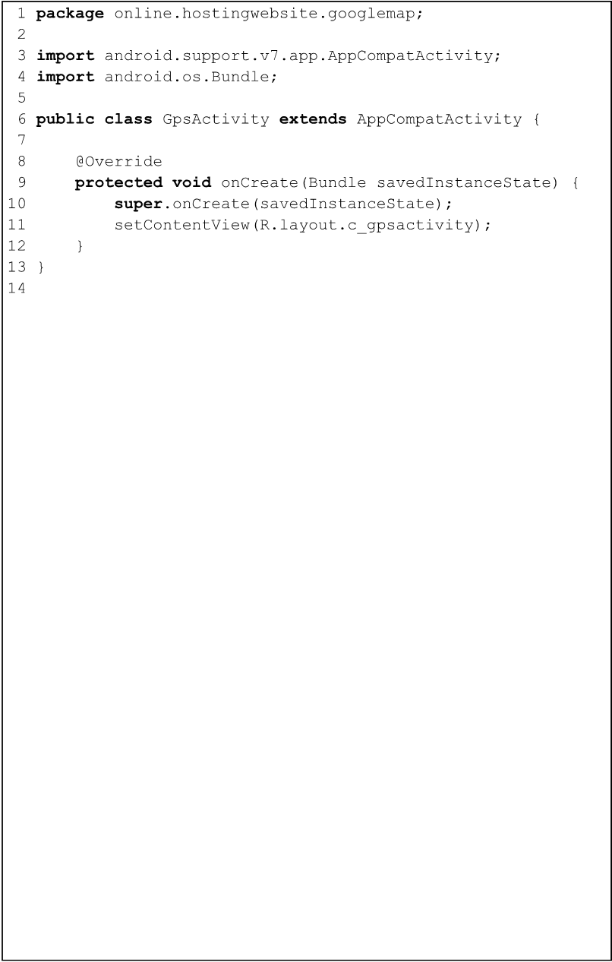

GpsTracker

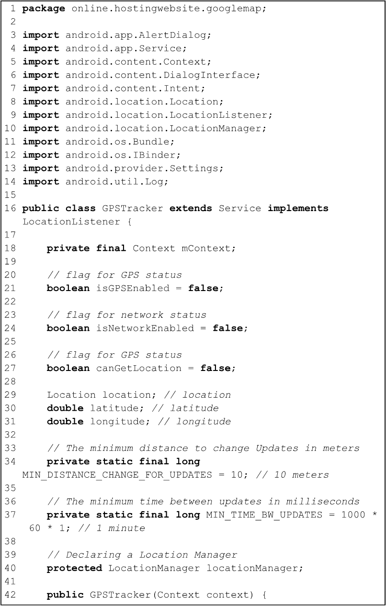

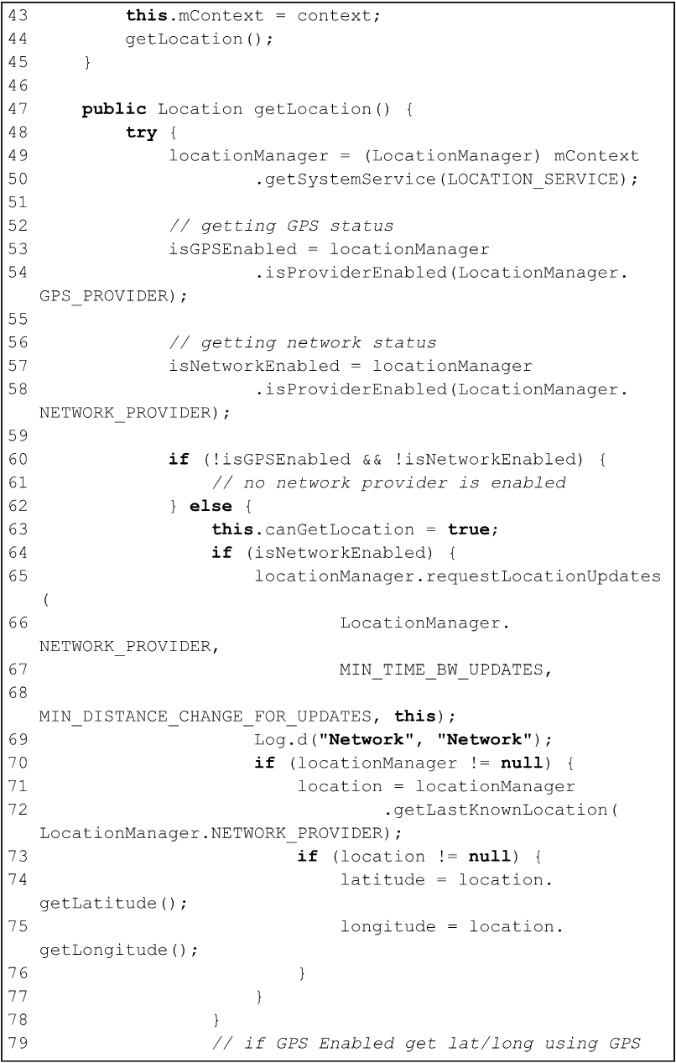

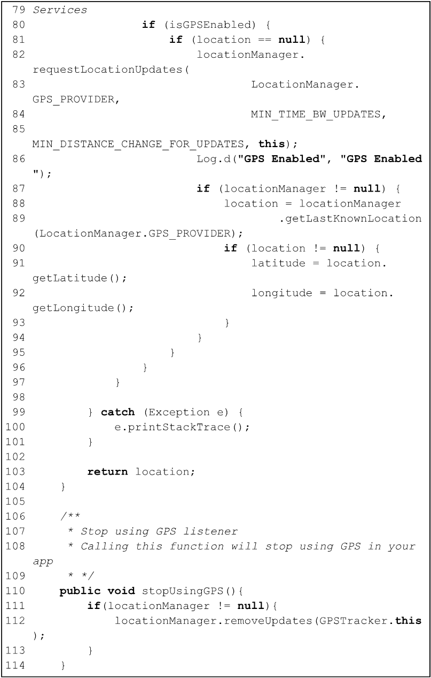

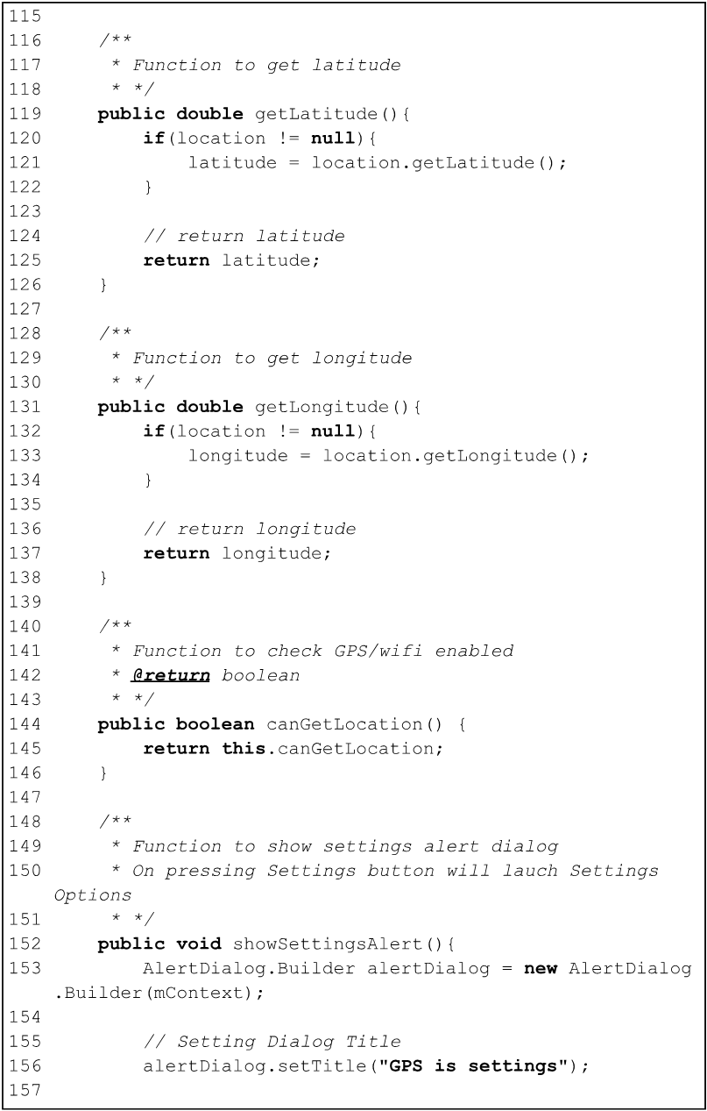

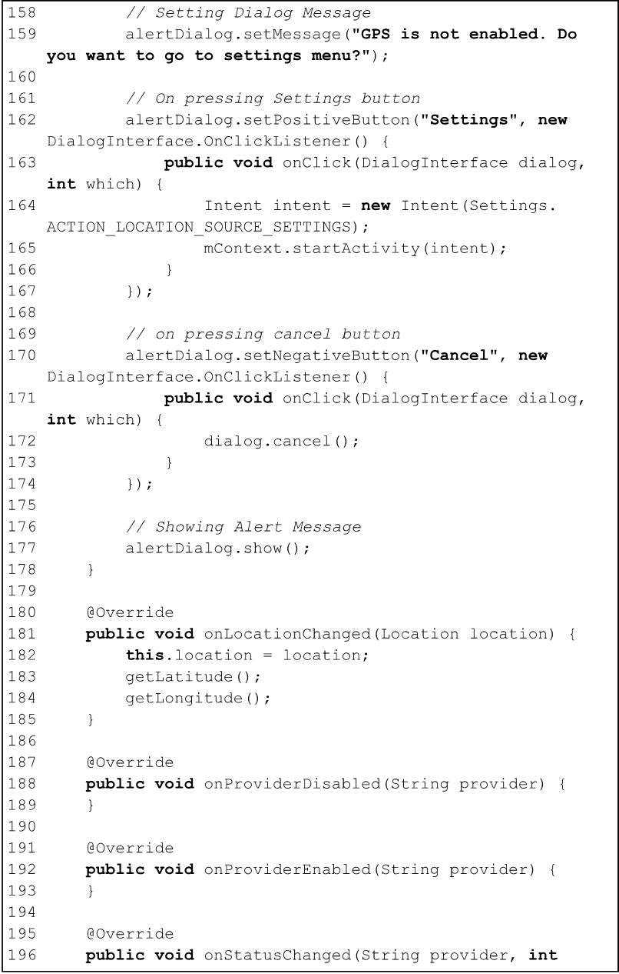

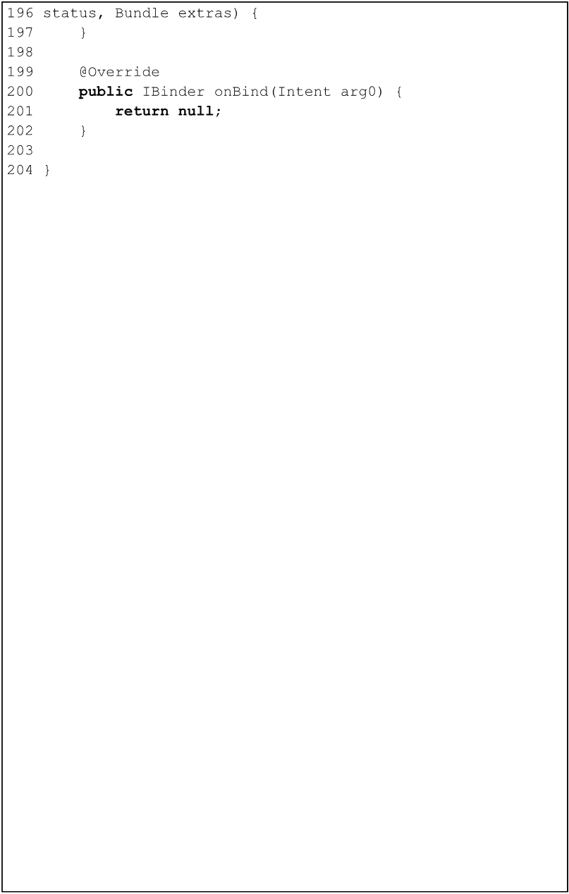

MapsActivity

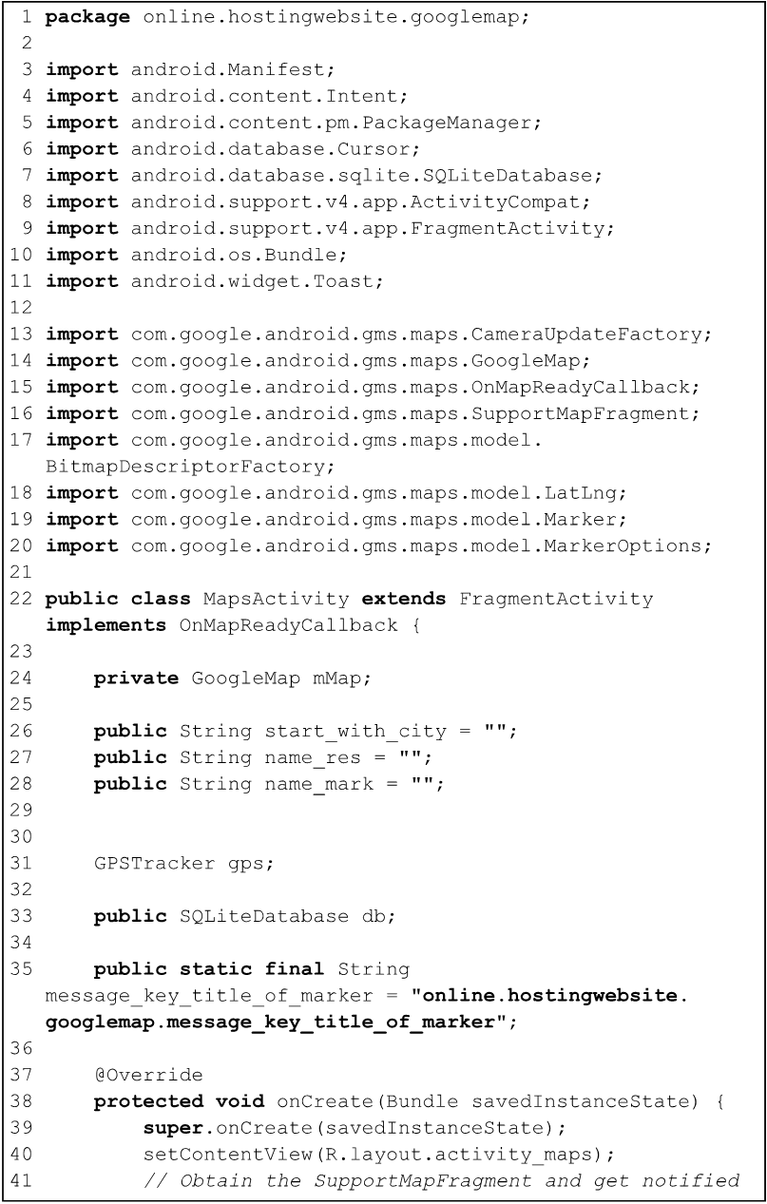

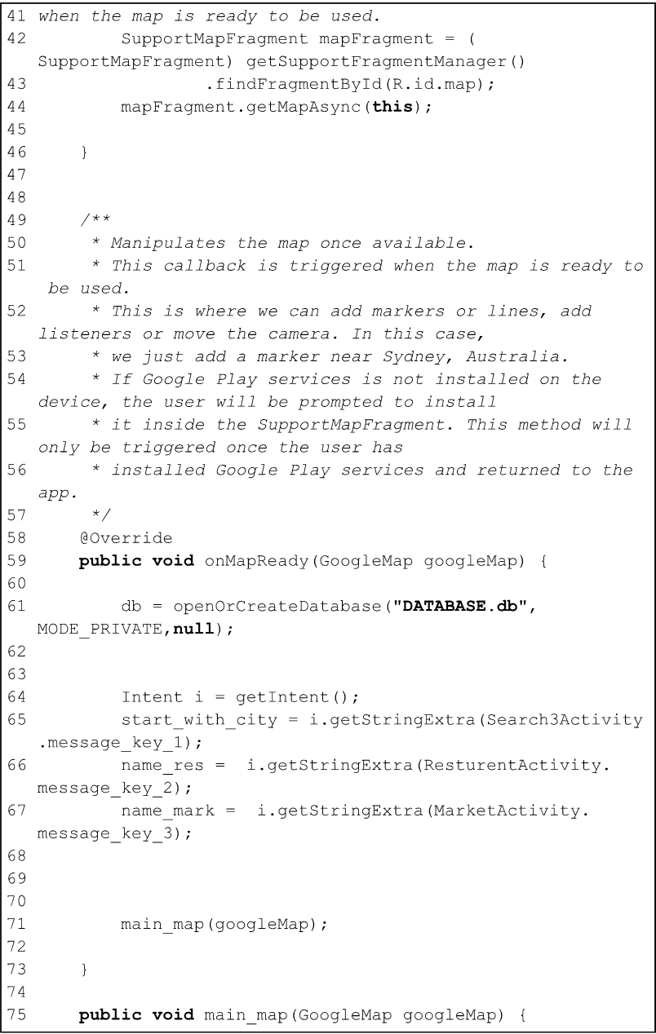

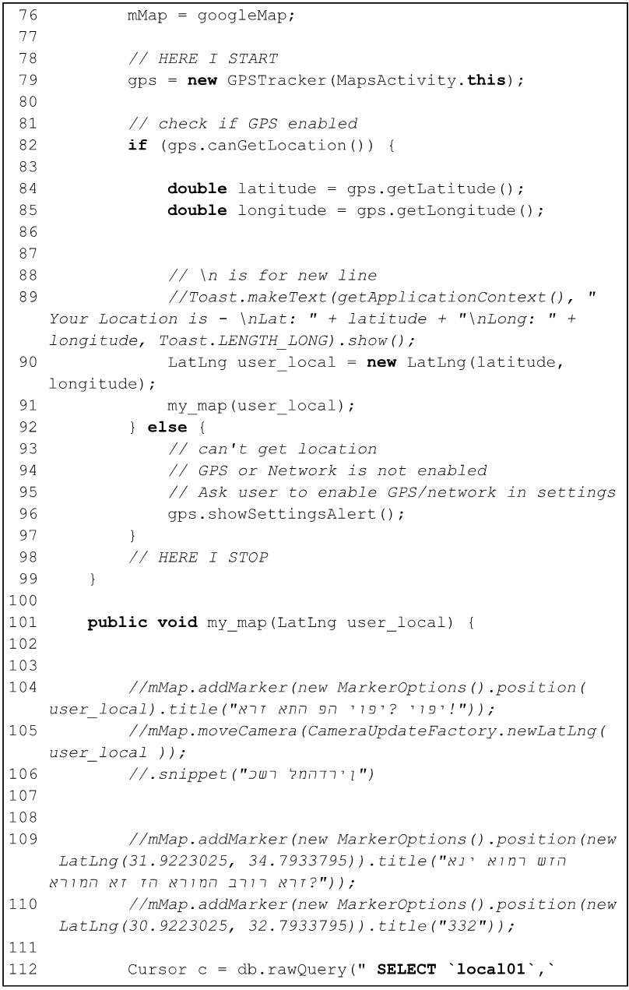

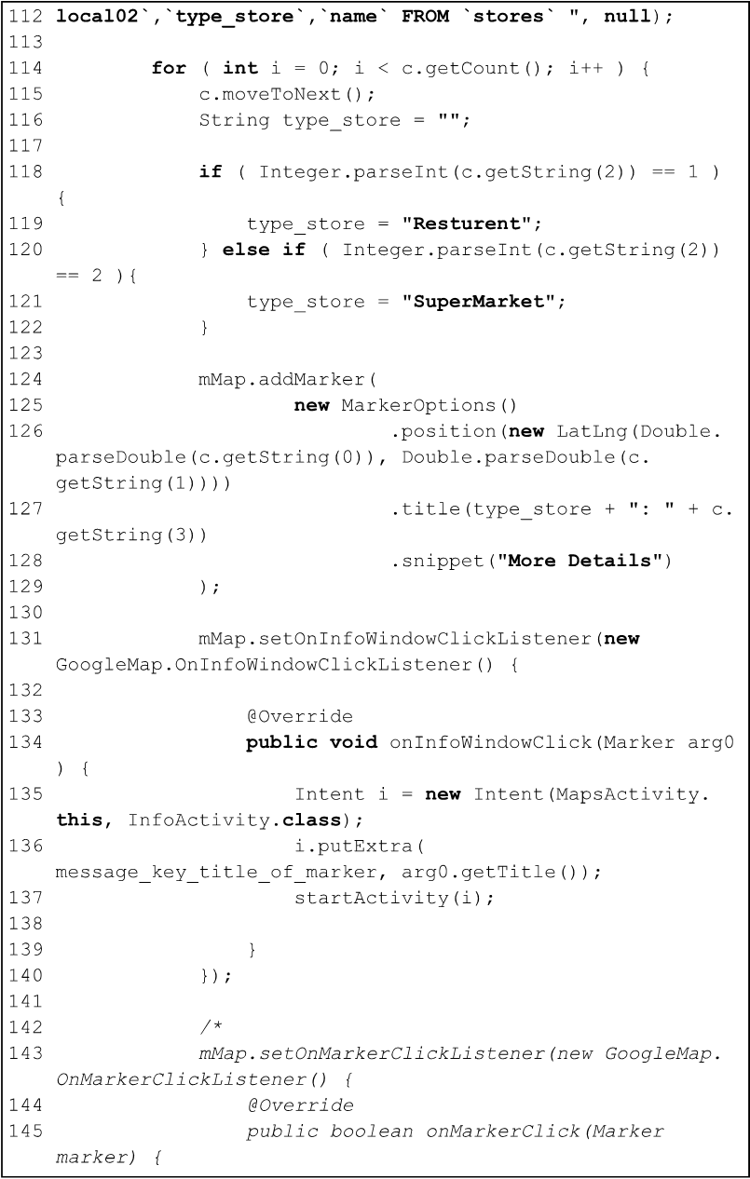

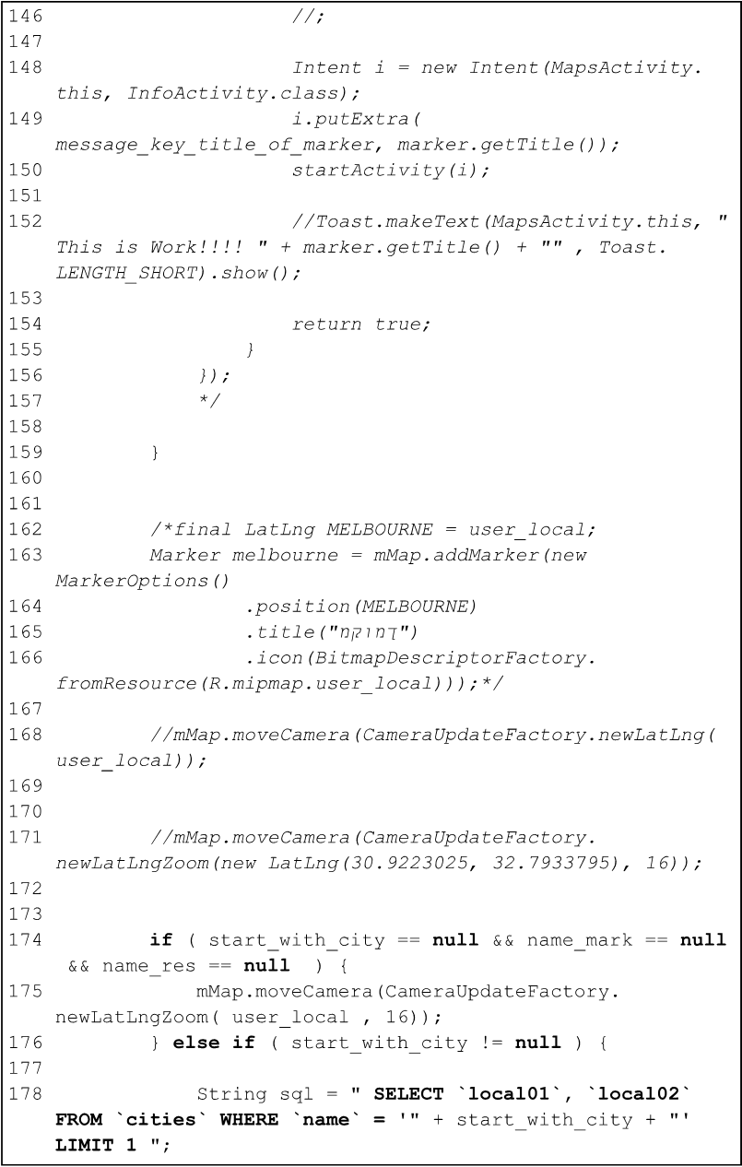

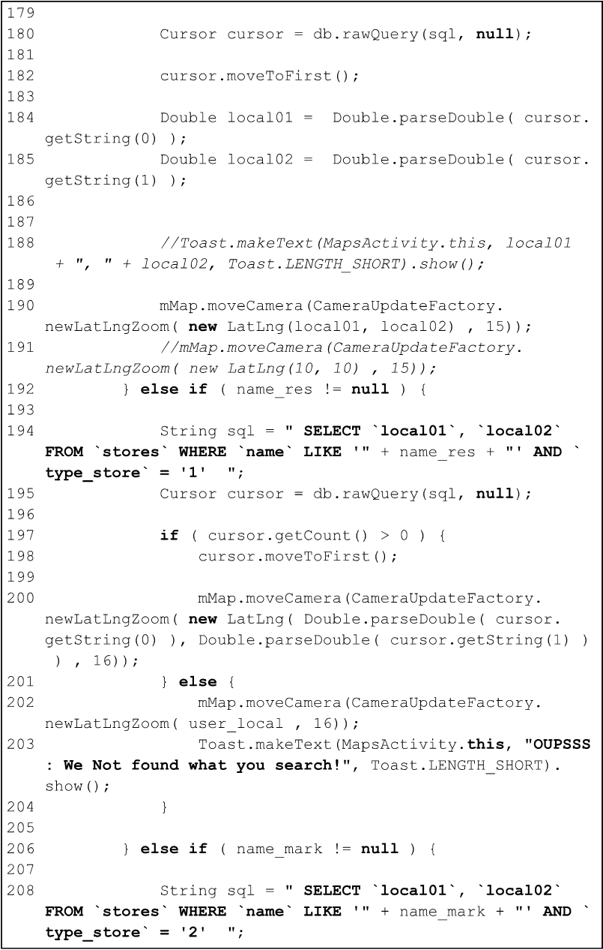

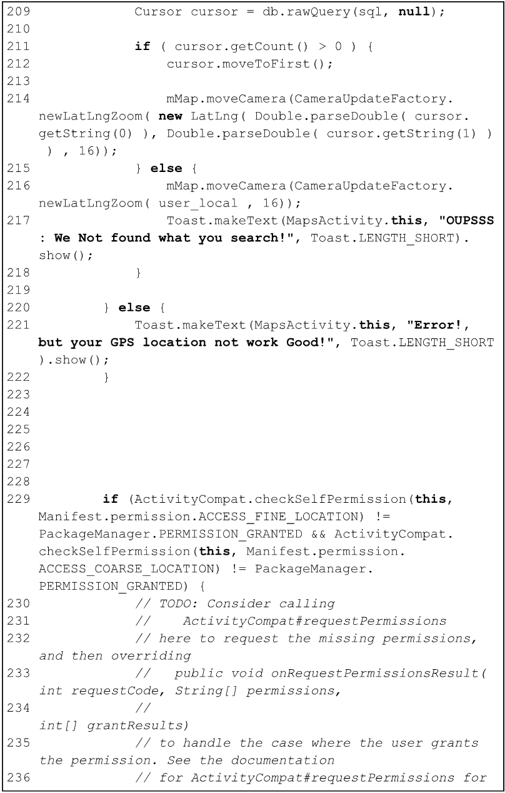

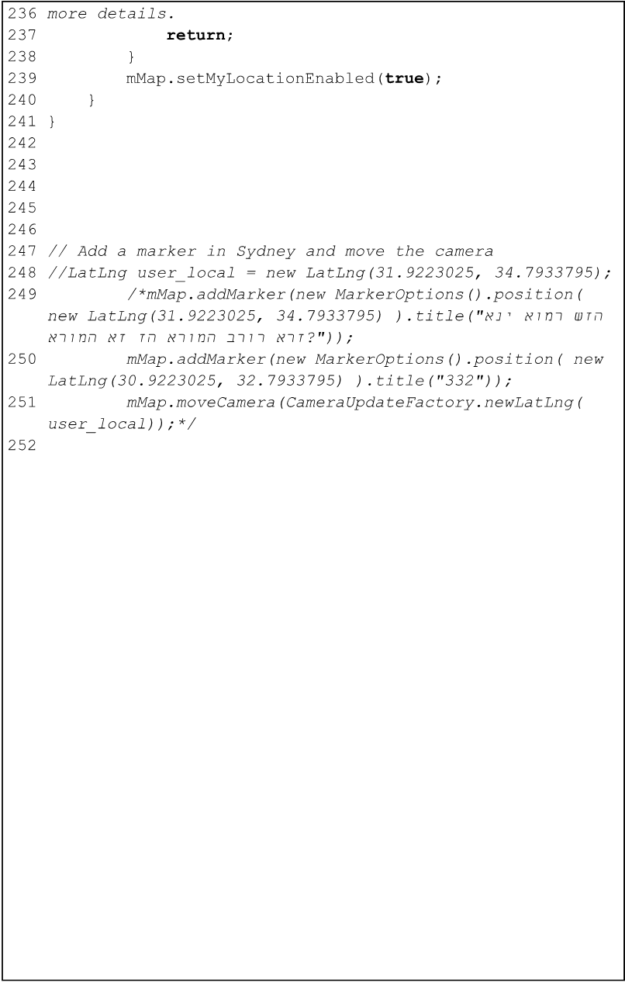

ListEntry

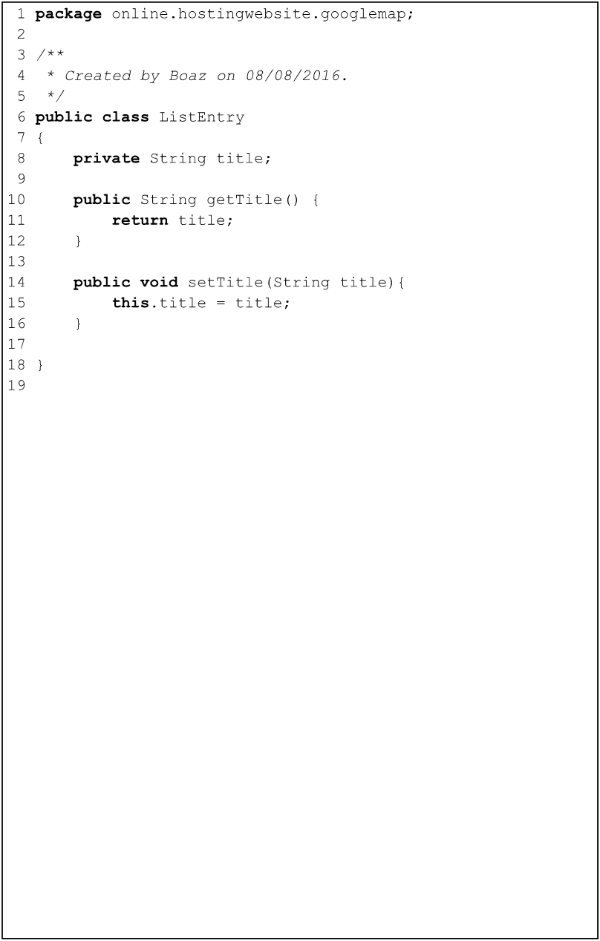

InfoActivity

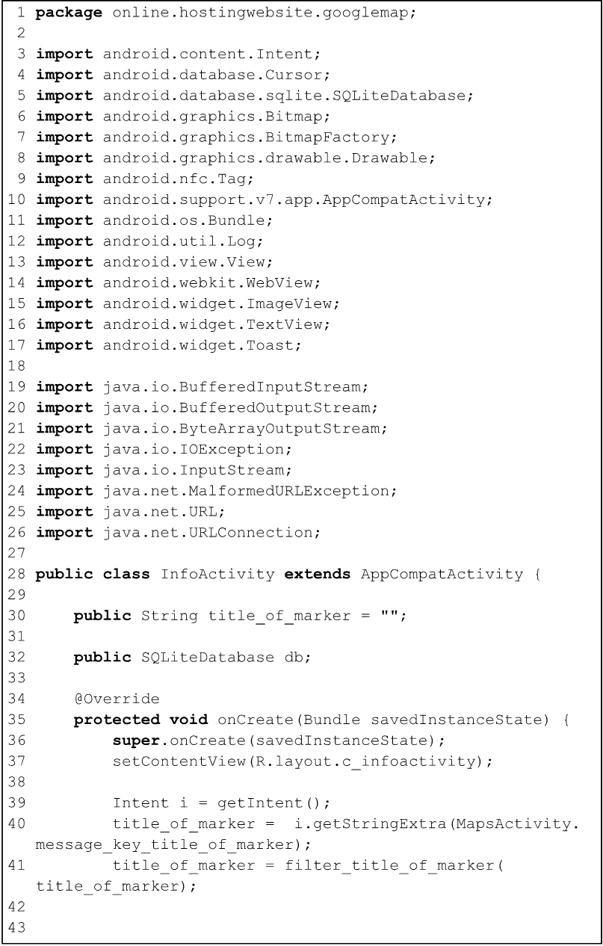

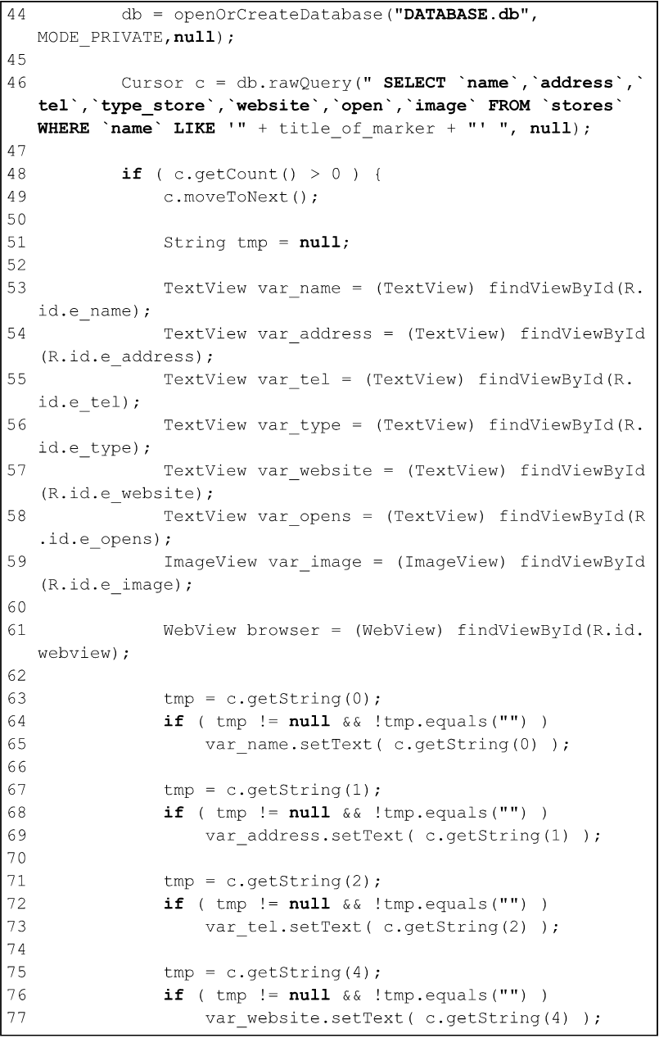

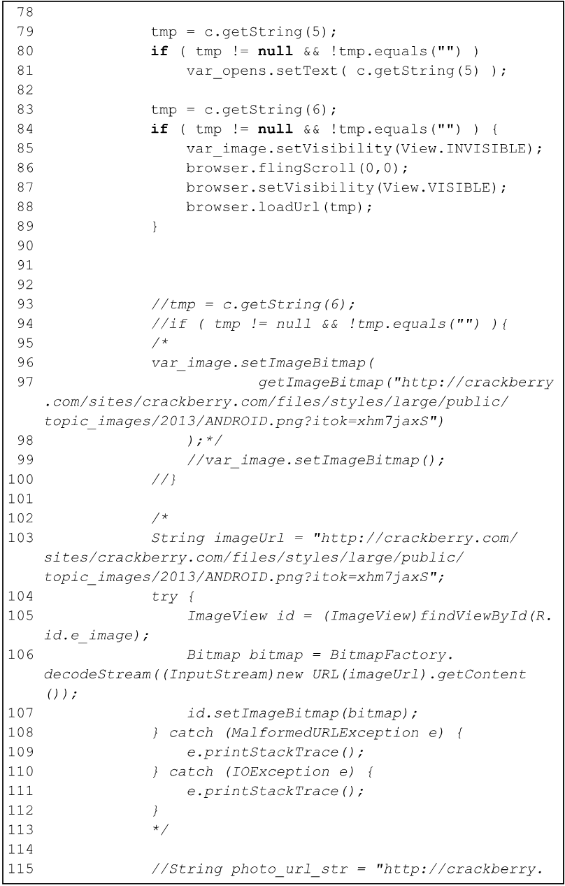

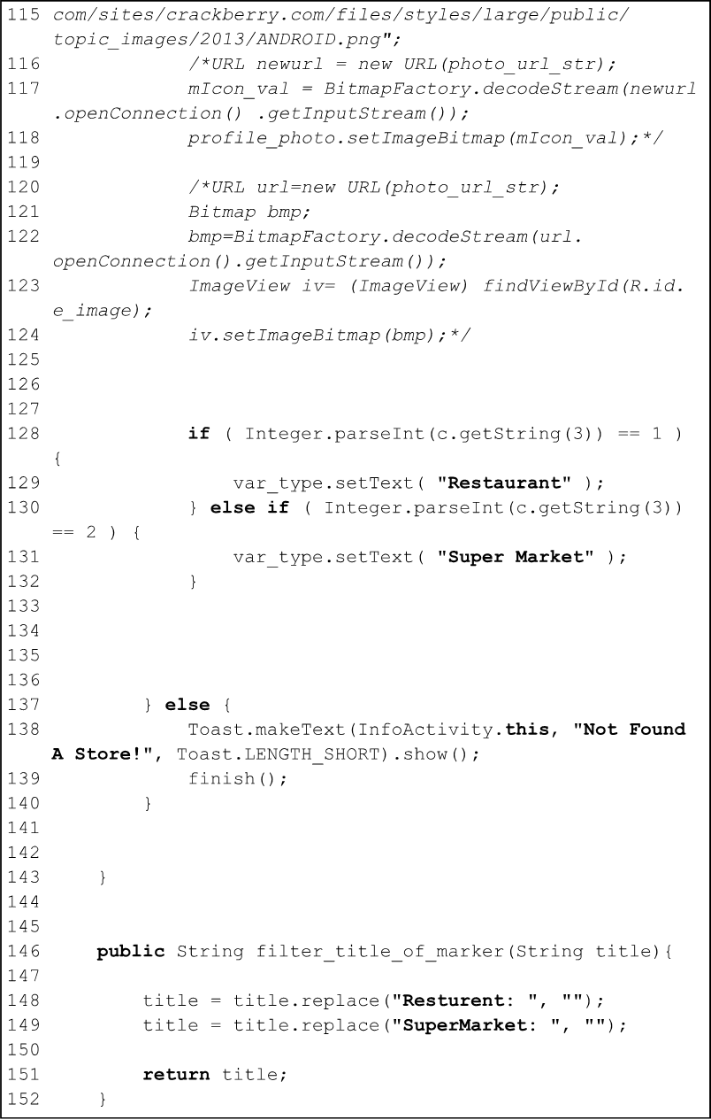

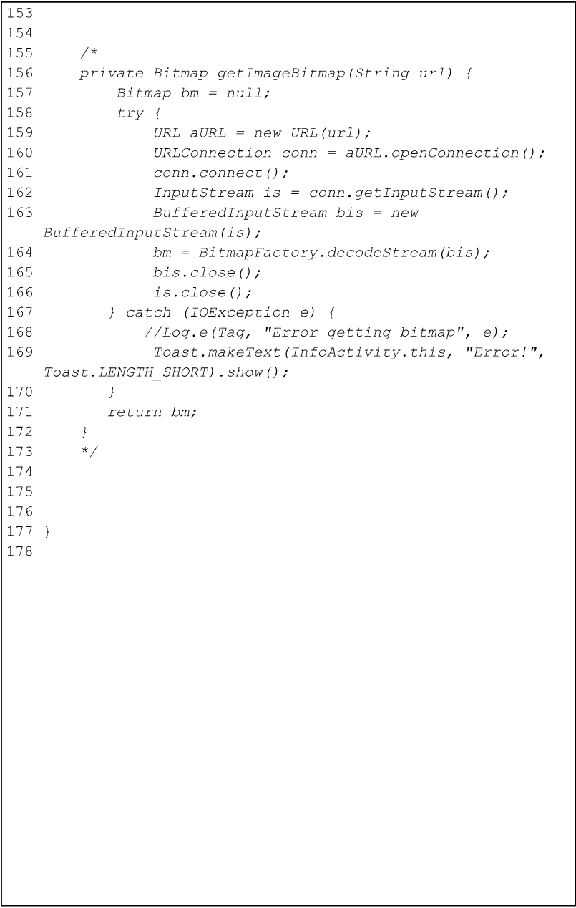

MarketActivity

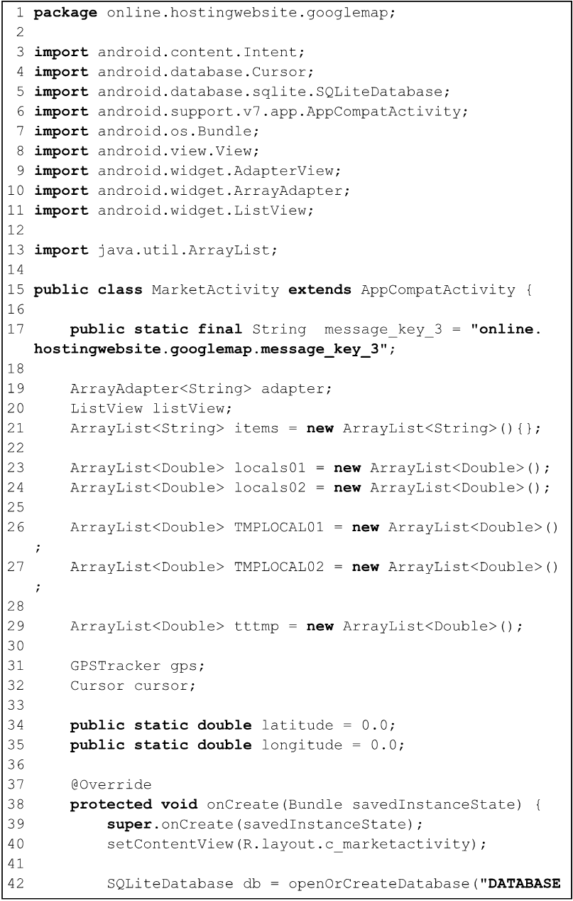

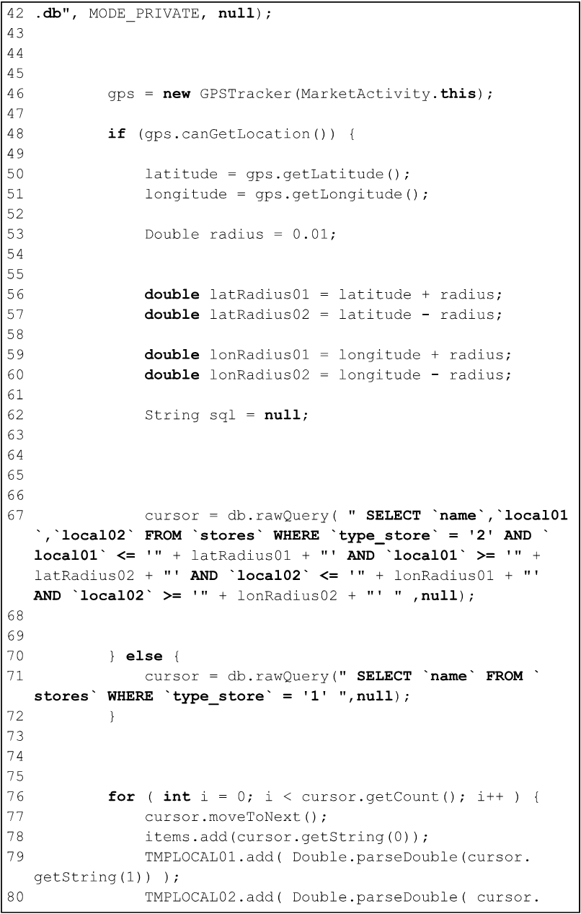

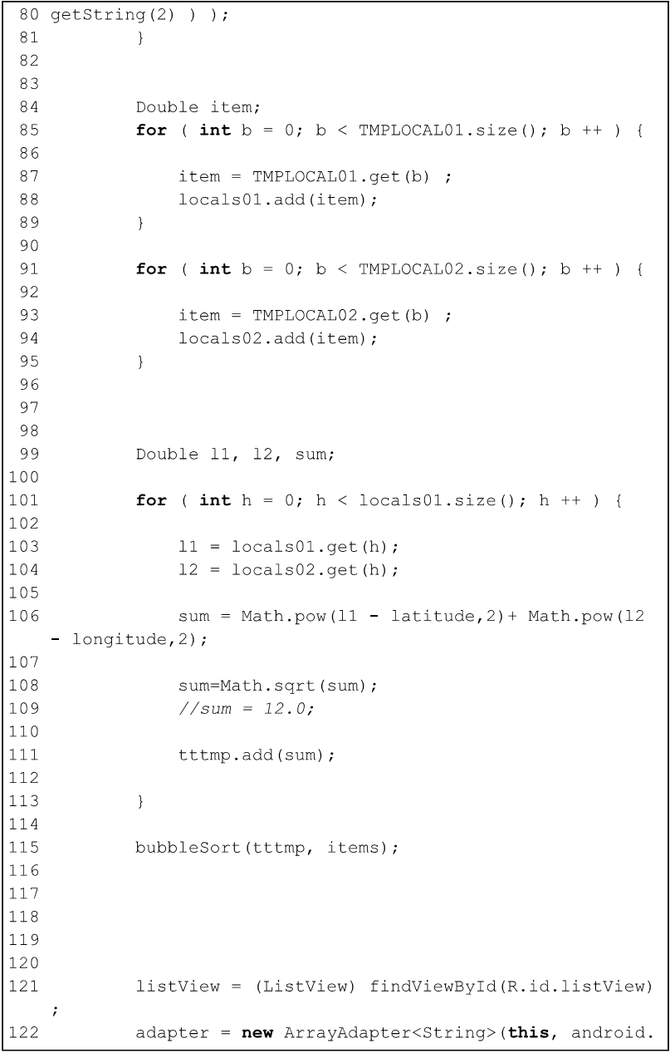

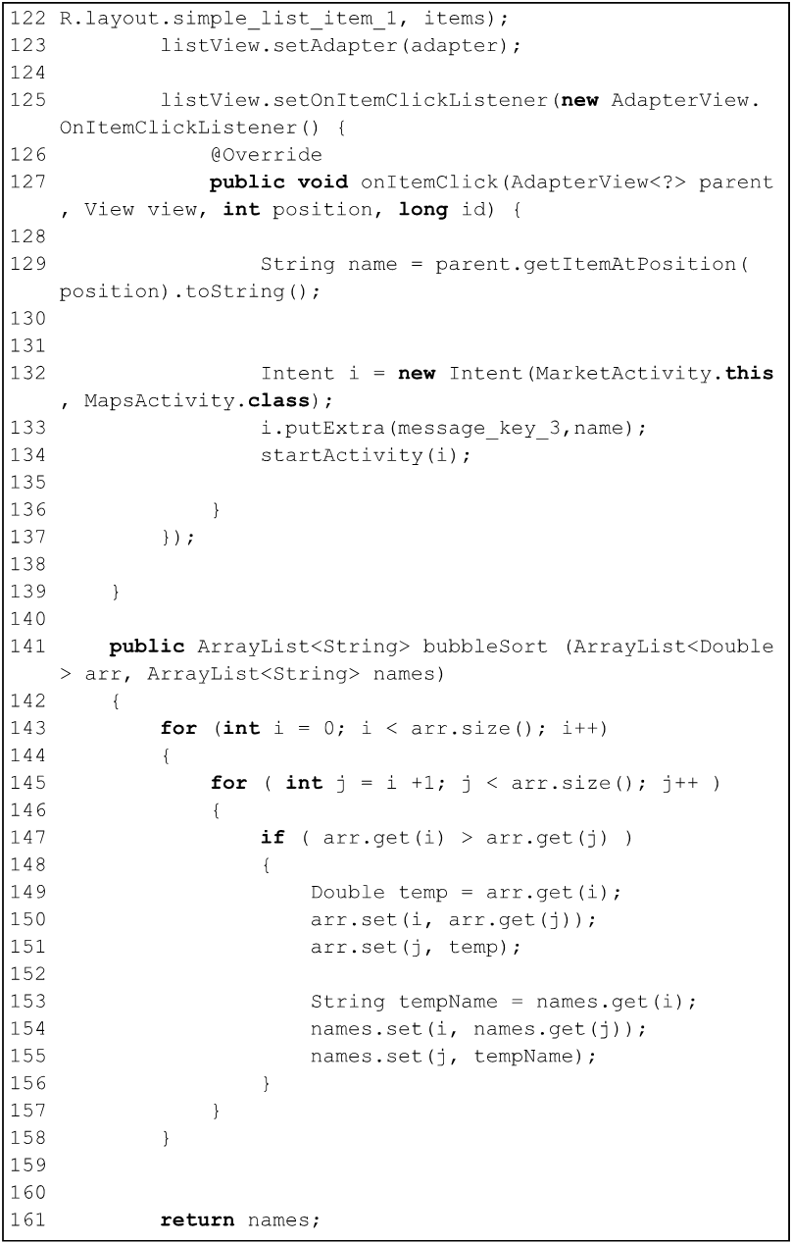

ResturentActivity

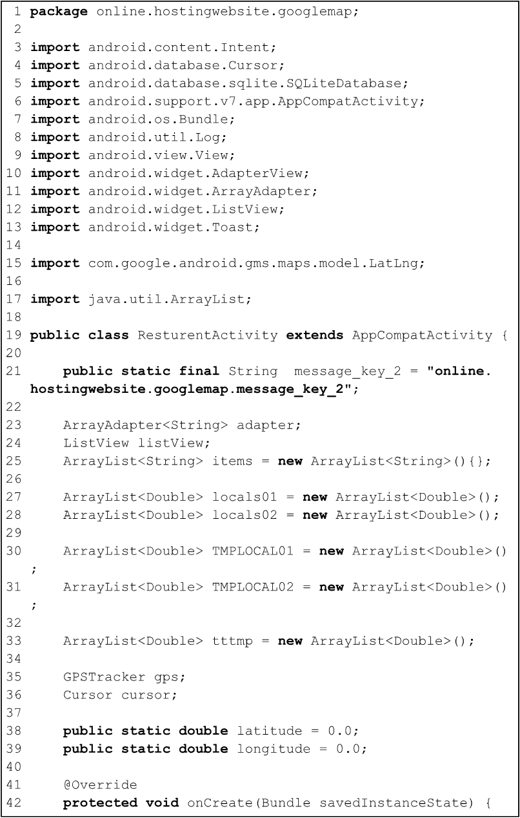

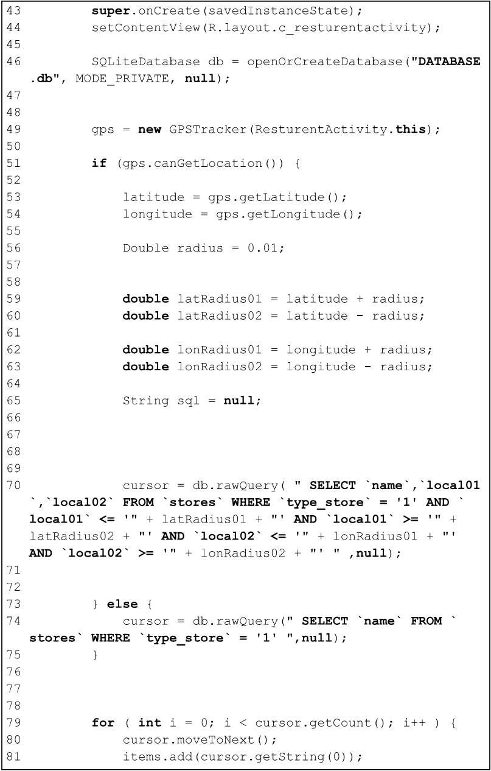

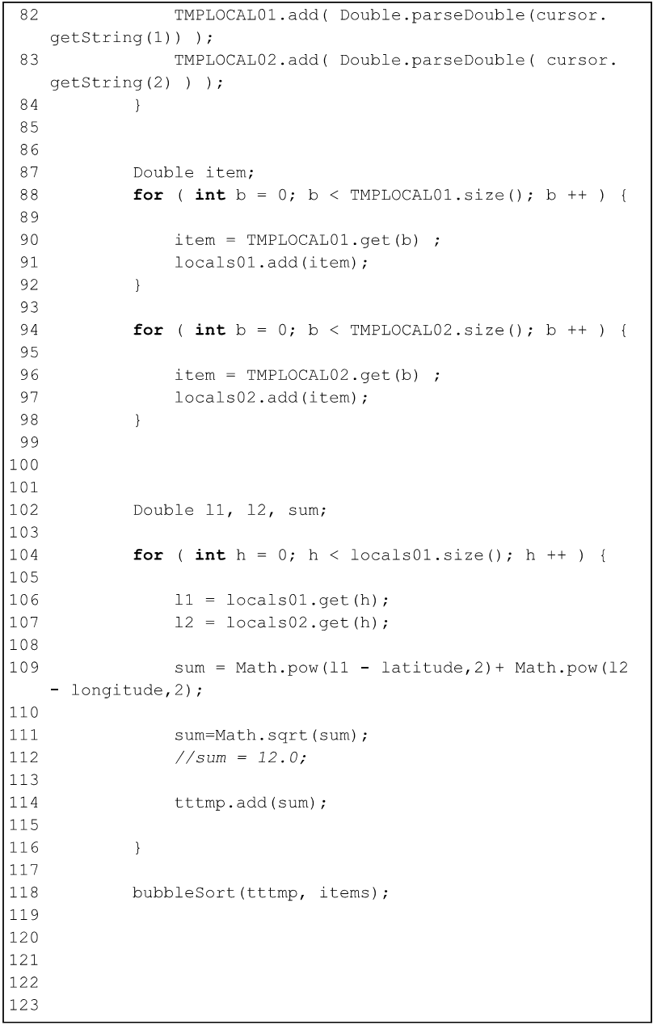

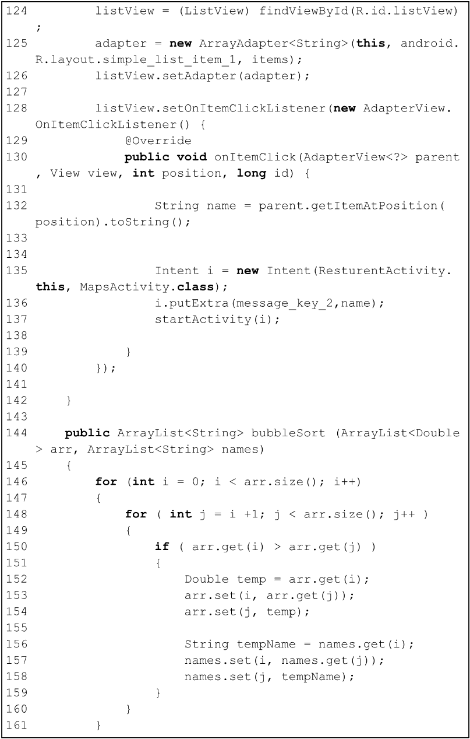



Search3Activity

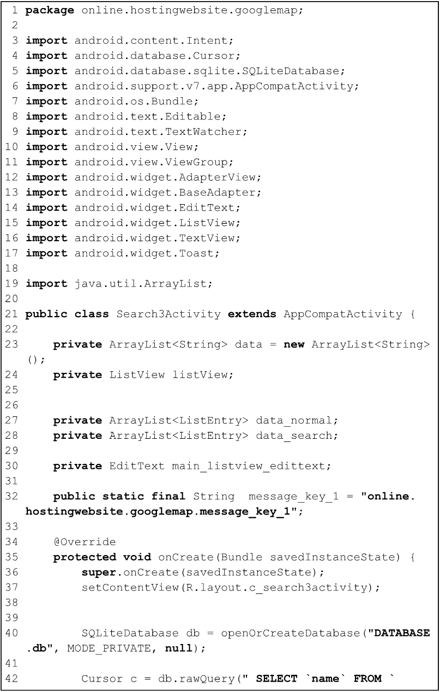

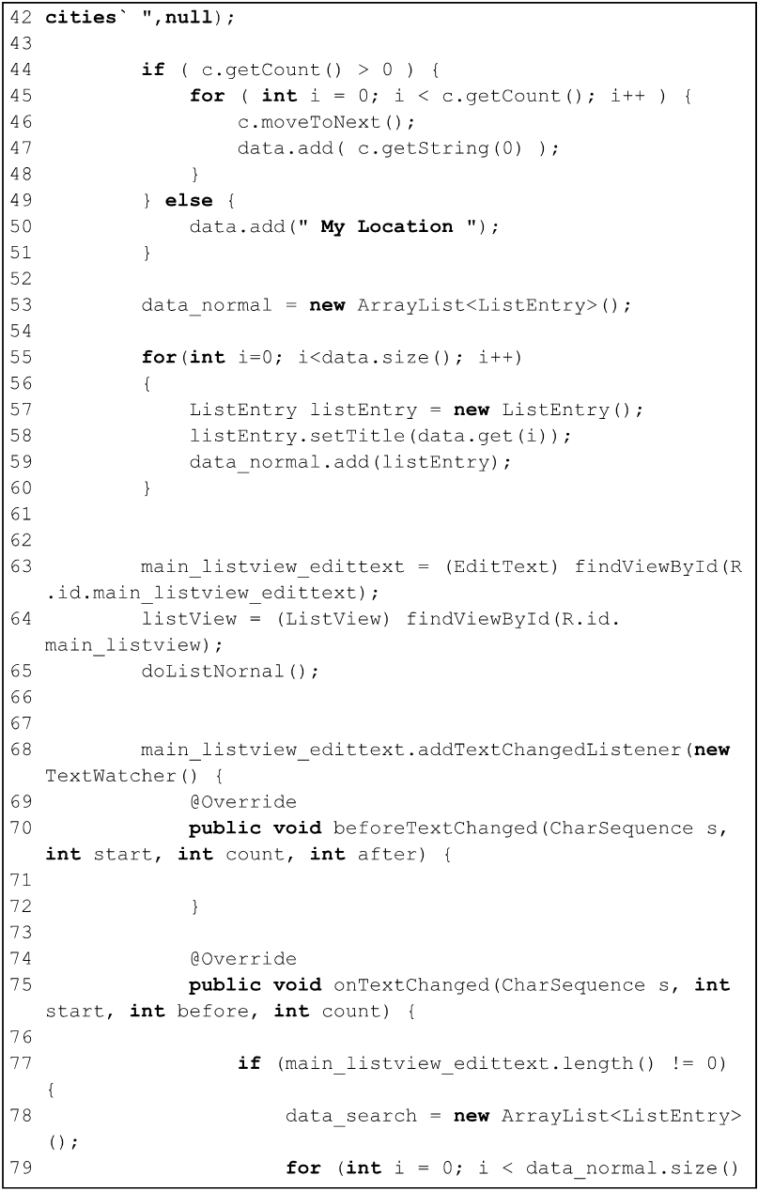

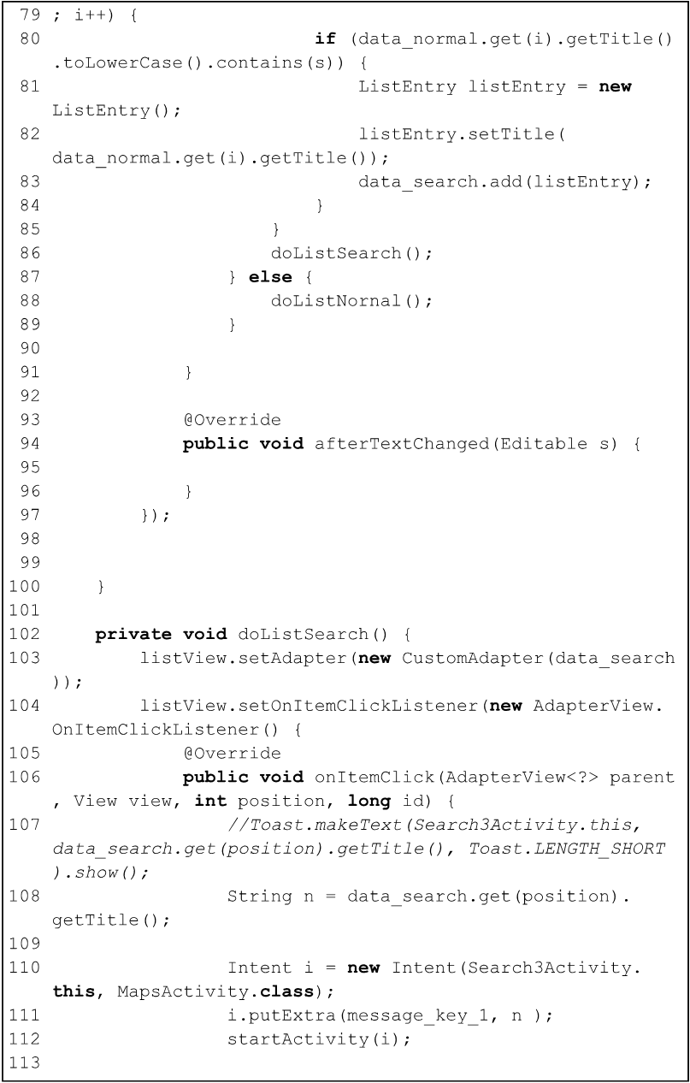

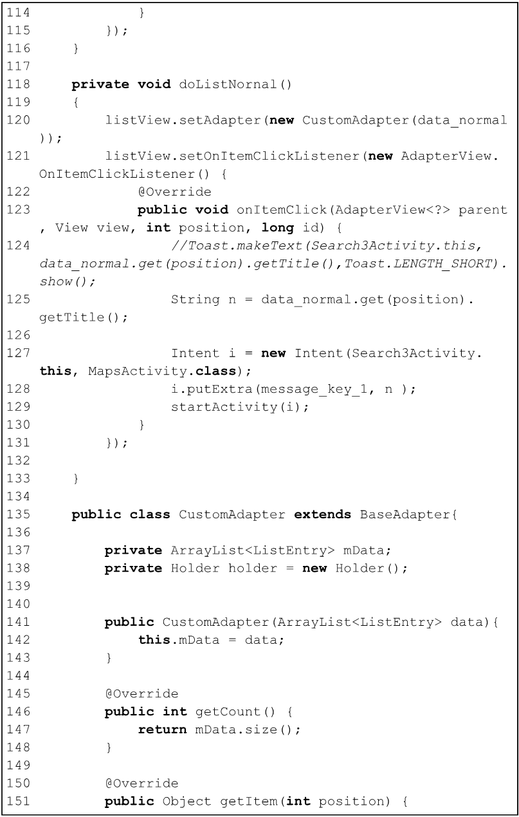

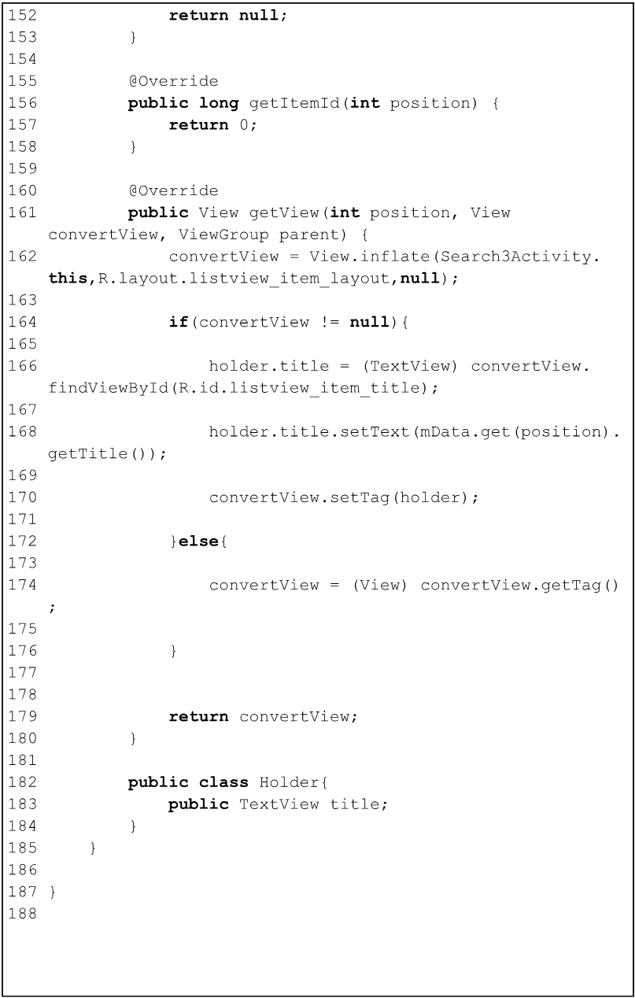

SwipeDetector

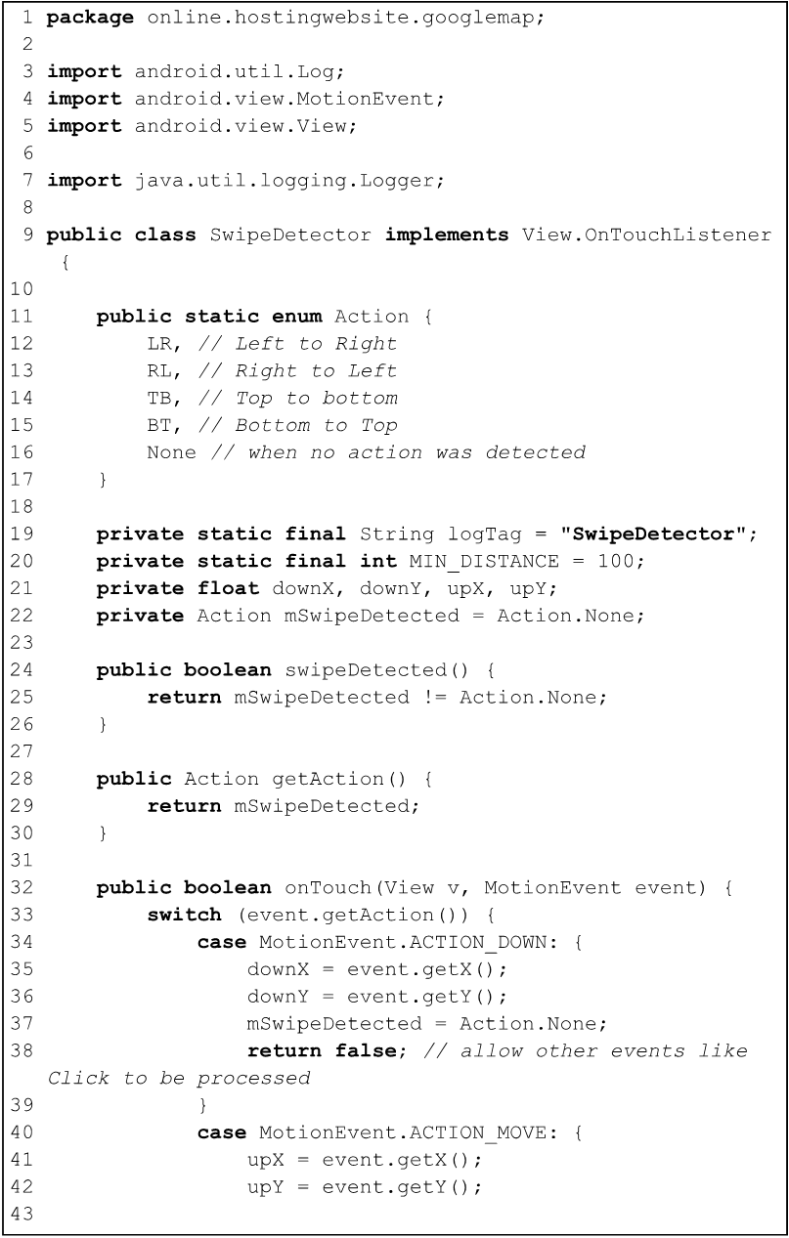

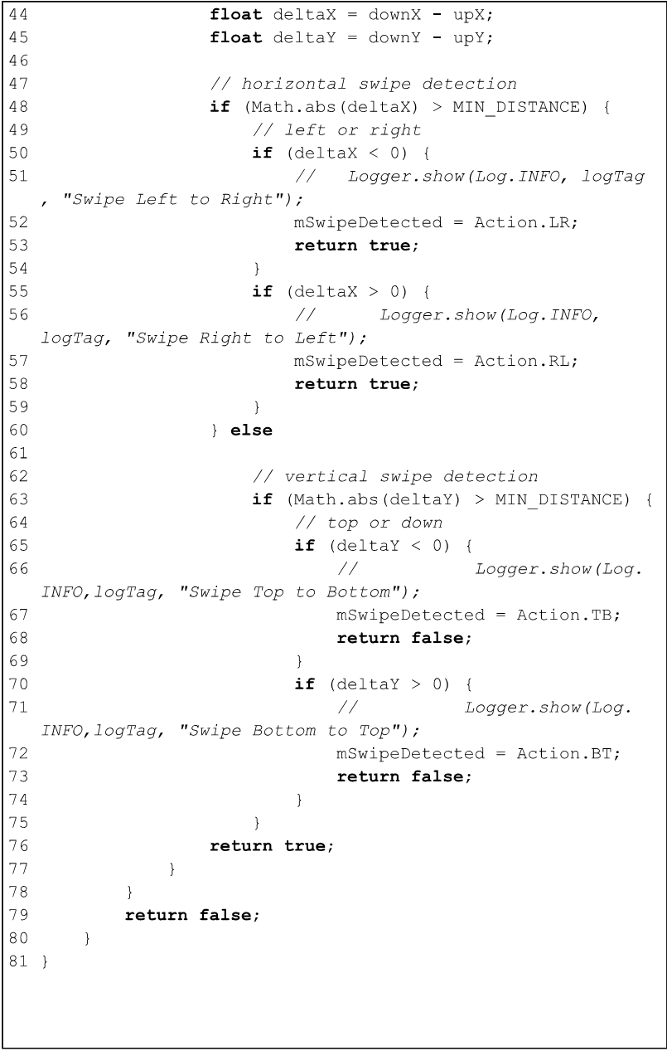

ContactActivity

